**TRƯỜNG ĐẠI HỌC BÁCH KHOA HÀ NỘI**

**ĐỒ ÁN TỐT NGHIỆP**

**Thiết kế hệ điều khiển giám sát môi trường ruộng canh tác rươi tại Hải Dương**

**Đồng Minh Phú**

Phu.dm152843@sis.hust.edu.vn

**Ngành Điều khiển – Tự động hóa**

**Chuyên ngành Kỹ thuật đo và Tin học công nghiệp**

|  |  |  |
| --- | --- | --- |
| **Giảng viên hướng dẫn:** | TS Nguyễn Thanh Hường  Chữ ký của GVHD | |
| **Bộ môn:** | Kỹ thuật đo và Tin học công nghiệp | |
| **Viện:** | Điện | |
| **HÀ NỘI, 7/2020** | | |
| **BỘ GIÁO DỤC VÀ ĐÀO TẠO**  **TRƯỜNG ĐẠI HỌC BÁCH KHOA HÀ NỘI**  --***-- | | | **CỘNG HÒA XÃ HỘI CHỦ NGHĨA VIỆT NAM**  **ĐỘC LẬP - TỰ DO - HẠNH PHÚC**  ----------------- | |

**NHIỆM VỤ THIẾT KẾ TỐT NGHIỆP**

Họ và tên: **Đồng Minh Phú** Mã số sinh viên: **20152843**

Khóa:K60 Viện: Điện

Ngành: Kỹ thuật đo và tin học công nghiệp

1. *Đầu đề thiết kế/Tên đồ án:*

Thiết kế hệ điều khiển giám sát môi trường ruộng canh tác rươi tại Hải Dương

1. *Các số liệu ban đầu:*

* Thiết kế thiết bị đo pH trong dải đo từ 0 -14, mức nước trong ruộng từ 0 đến 170 cm, nhiệt độ của đất và độ ẩm của đất từ 0% đến 100%

1. *Các nội dung tính toán, thiết kế:*

* Tìm hiểu về đặc điểm, điều kiện sinh trưởng, kỹ thuật chăm sóc và giá trị kinh tế của con rươi.
* Tìm hiểu mô hình canh tác của con rươi và các yếu tố ảnh hưởng đến.
* Tìm hiểu phương pháp đo pH và lựa chọn các cảm biến.
* Thiết kế phần cứng.
* Thiết kế phần mềm cho các thành phần, thiết lập các bản tin giao tiếp, thiết kế bộ giao diện hiển thị dữ liệu cho người dùng trên Blynk.

1. *Cán bộ hướng dẫn:* ***TS Nguyễn Thanh Hường***
2. *Ngày giao nhiệm vụ: ...../...../2020*
3. *Ngày hoàn thành nhiệm vụ: ...../....../2020*

*Ngày......... tháng........ năm.......*

CHỦ NHIỆM BỘ MÔN CÁN BỘ HƯỚNG DẪN SINH VIÊN THỰC HIỆN

**MỤC LỤC**

CHƯƠNG 1. GIỚI THIỆU CHUNG 1

1.1 Con rươi- lợi ích của con rươi và tập tính sinh sống 1

1.1.1 Giới thiệu chung về con rươi 1

1.1.2 Các vùng xuất hiện rươi 2

1.1.3 Giá trị của con rươi 3

1.1.4 Tập tính của rươi 4

1.1.5 Kỹ thuật chăm sóc và môi trường phát triển của rươi 5

1.2 Tình hình canh tác hiện tại và định hướng tương lai 6

1.2.1 Tình hình nuôi rươi hiện tại của tỉnh Hải Dương 6

1.2.2 Định hướng trong tương lai 7

CHƯƠNG 2. XÂY DỰNG Ý TƯỞNG THIẾT KẾ HỆ THỐNG GIÁM SÁT CHẤT LƯỢNG MÔI TRƯỜNG CANH TÁC RƯƠI 8

2.1 Yêu cầu của bài toán thực tiễn. 8

2.2 Cấu trúc hệ thống 10

2.3 Yêu cầu thiết kế 12

CHƯƠNG 3. THIẾT KẾ HỆ THỐNG GIÁM SÁT MÔI TRƯỜNG RUỘNG CANH TÁC RƯƠI 13

3.1 Mô hình trong thực tế 13

3.2 Các phương pháp đo sử dụng trong hệ thống 14

3.2.1 Phương pháp đo độ pH trong nước 14

3.3 Yêu cầu cho thiết bị 17

3.4 Sơ đồ khối của thiết bị 17

3.5 Thiết kế phần cứng 19

3.5.1 Vi điều khiển STM32F103C8T6 20

3.5.2 Bộ xử lý ESP32 ESP-WROOM-32 21

3.5.3 Cảm biến đo độ pH Analog DFRobot 23

3.5.4 Cảm biến nhiệt độ DS18B20 26

3.5.5 Cảm biến độ ẩm đất 28

3.5.6 Cảm biến siêu âm US-100 31

3.5.7 Màn hình LCD 16x2 32

3.5.8 Khối Module SIM800L 34

3.5.9 Module LoRa SX1278 35

3.5.10 Relay: 5V-10A 37

3.5.11 Khối nguồn 38

3.5.12 Mạch nguyên lý và mạch in 40

3.6 Thiết kế phần mềm 48

3.6.1 Lưu đồ thuật toán 48

3.6.2 Giao tiếp với các cảm biến 50

3.6.3 Giao tiếp với LoRa 54

3.6.4 Giao tiếp với module SIM800L 55

3.6.5 Thiết kế bản tin truyền nhận giữa Gateway và các Node 57

CHƯƠNG 4. THIẾT KẾ HỆ THỐNG GIÁM SÁT THÔNG MINH BLYNK 60

4.1 Giới thiệu về Blynk 60

4.1.1 Blynk là gì? 60

4.1.2 Cách thức hoạt động của Blynk 60

4.1.3 Các điều kiện phối hợp với Blynk 61

4.2 Thiết kế giao diện Blynk 62

CHƯƠNG 5. KẾT QUẢ VÀ ĐÁNH GIÁ HỆ THỐNG 64

5.1 Kết quả đạt được 64

5.1.1 Mạch phần cứng 64

5.1.2 Phần mềm hiển thị dữ liệu người dùng Blynk 65

5.2 Thử nghiệm và đánh giá 66

5.2.1 Thử nghiệm 66

5.2.2 Đánh giá 66

**DANH MỤC HÌNH VẼ**

Hình 1.1 Hình ảnh của con rươi trong thực tế 1

Hình 1.2 Hình ảnh đầu của con rươi 2

Hình 1.3 Bản đồ phân bố vùng Rươi tại Việt Nam 3

Hình 1.4 Món chả rươi rán 3

Hình 1.5 Món rươi kho ăn cùng cơm trắng 4

Hình 1.6 Rươi nổi đỏ cả mặt nước 4

Hình 1.7 Một đầm rươi tại Hải Phòng 5

Hình 2.1 Hình minh họa phân bố đồng rươi ven sông 8

Hình 2.2 Bên trái của canh đồng 9

Hình 2.3 Bên phải của cánh đồng. 10

Hình 2.4 Cấu trúc hệ thống giám sát môi trường ruộng canh tác rươi 10

Hình 3.1 Vị trí điểm đo khảo sát trên thực tế 13

Hình 3.2 Sơ đồ của sự phụ thuộc điển hình E (Volt) - pH cho điện cực chọn lọc ion. 16

Hình 3.3 Sơ đồ điện cực thủy tinh pH điển hình. 16

Hình 3.4 Sơ đồ khối Node 2 17

Hình 3.5 Sơ đồ khối của Node 1 18

Hình 3.6 Sơ đồ khối của Gateway 18

Hình 3.7 STM32F103C8T6 20

Hình 3.8 Sơ đồ chân của STM32F103C8T6 21

Hình 3.9 Mặt trước và mặt sau của ESP32-WROOM 21

Hình 3.10 Thứ tự các chân pin của ESP32 WROOM 23

Hình 3.11 Bộ chuyển đổi tín hiệu từ đầu đo cho vi xử lý 24

Hình 3.12 Đầu đo thực tế của cảm biến pH 24

Hình 3.13 Đầu đo cảm biến pH 25

Hình 3.14 Phương pháp đo độ pH 25

Hình 3.15 Hình ảnh thực tế của 1 cảm biến DS18B20 26

Hình 3.16 Sơ đồ chân của DS18B20 27

Hình 3.17 Cấu trúc mã định danh của DS18B20 27

Hình 3.18 Cấu trúc bộ nhớ của DS18B20 28

Hình 3.19 Thanh ghi cấu hình 28

Hình 3.20 Schematic của cảm biến đo độ ẩm đất 30

Hình 3.21 Đường đặc tính của cảm biến độ ẩm đất khi đầu ra là analog 30

Hình 3.22 Hình ảnh thực tế cảm biến siêu âm US-100 31

Hình 3.23 Hình ảnh thực tế của LCD 16x2 32

Hình 3.24 Hình ảnh thực tế module SIM 800L 34

Hình 3.25 Hình ảnh thực tế Module SX1278 35

Hình 3.26 Relay 5V/10A 37

Hình 3.27 Adapter 12V, 2A 38

Hình 3.28: LM2576 38

Hình 3.29 LM7805 39

Hình 3.30: LM1117-3.3 39

Hình 3.31: Đầu vào điện áp 12VDC từ adapter hoặc Acquy 40

Hình 3.32 Nguồn 5VDC sử dụng LM7805 41

Hình 3.33 Nguồn 5VDC sử dụng LM2576 41

Hình 3.34 Nguồn 3V3 sử dụng LM1117 tại Node 1, Node 2 41

Hình 3.35 Nguồn 3V3 sử dụng LM1117 tại Gateway 42

Hình 3.36 Schematic của khối LCD và nút bật tắt màn hình 42

Hình 3.37 Bộ lọc nguồn cung cấp cho STM32F103 43

Hình 3.38 Thạch anh 8Mhz tạo giao động cho STM32 43

Hình 3.39 Mạch bổ trợ nạp chương trình cho ESP32 44

Hình 3.40 Schematic nút reset và boot thủ công cho ESP32-WROOM 44

Hình 3.41 Cổng USB đưa chương trình nạp vào ESP 44

Hình 3.42 Schematic khối bơm tại node 1 và gateway 45

Hình 3.43 Layer tổng quan của Node 1 45

Hình 3.44 Mô hình 3D của Node 1 46

Hình 3.45 Layer tổng quan của Node 2 46

Hình 3.46 Mô hình 3D của Node 2 47

Hình 3.47 Layer tổng quan của Gateway 47

Hình 3.48 Mô hình 3D của Gateway 48

**DANH MỤC HÌNH VẼ**

Bảng 1 Thông số giám sát của thiết bị 9

Bảng 2 Thông số kỹ thuật của vi điều khiển STM32F103C8T6 20

Bảng 3 Thông số của ESP-WROOM-32 22

Bảng 4 Bảng đặc tính của đầu đo pH 26

Bảng 5 Bảng cấu hình độ phân giải và thời gian chuyển đổi tương ứng 28

Bảng 6 Thông số kỹ thuật của cảm biến đo độ ẩm đất 29

Bảng 7 Thông số về điện của cảm biến 31

Bảng 8 Bảng thông số kỹ thuật của cảm biến US-100 31

Bảng 9 Sơ đồ chân kết nối cảm biến US-100 32

Bảng 10 Chức năng các chân LCD 33

Bảng 3.10: Thông số kỹ thuật SIM800L 34

Bảng 12 Thông số kỹ thuật cơ bản của LM2576 39

Bảng 13 Sơ đồ chân LM2576 39

Bảng 14: Thông số kỹ thuật cơ bản của LM117 40

Bảng 15 Sơ đồ chân LM117 40

**DANH MỤC VIẾT TẮT**

**WSN**: Mạng cảm biến không dây (Wireless Sensor Network)

**IoT:** Internet vạn vật (Internet of Things)

**LoRa:** Vô tuyến tầm xa (Long Range Radio)

**LoRaWAN**: Mạng diện rộng vô tuyến tầm xa (Long Range Radio Wide Area Network)

**CSS:** Trải phổ chirp (Chirp Spread Spectrum)

**BW:** Băng thông (Bandwidth)

**SF:** hệ số lan truyền (Spreading Factor)

**CR:** tỉ lệ mã hóa (Code Rate)

**LAN:** Mạng cụ bộ (Local Area Network)

**UART:** Bộ truyền nhận nối tiếp bất đồng bộ (Universal Asynchronous Receiver-Transmitter)

**CPU:** Bộ xử lý trung tâm (Central Processing Unit)

**RAM:** Bộ nhớ truy xuất ngẫu nhiên (Random Access Memory)

**GPRS:** Dịch vụ vô tuyến gói tổng hợp (General Packet Radio Service)

**SMS:** Dịch vụ tin nhắn ngắn (Short Message Services)

**ID**: Định danh (Indentity)

**TH**: Node đo nhiệt độ và độ ẩm (Temperature Humidity)

**PD**: Node đo độ pH và độ cao nước (PH Distance)

# LỜI NÓI ĐẦU

Hiện nay, ứng dụng của nó trải dài trên tất cả các phương diện, từ công nghiệp, thương mại, kỹ thuật,... Nông nghiệp cũng không là một ngoại lệ. Sự phát triển của nông nghiệp thông minh là đòi hỏi tất yếu đối với nông nghiệp thế giới cũng như ở Việt Nam do biến đổi khí hậu, nhu cầu lương thực, thực phẩm vẫn tăng lên cả về lượng, về chất và do tác động mạnh mẽ từ Cách mạng công nghiệp 4.0. Với đất nước gắn liền với sự phát triển của nền nông nghiệp như Việt Nam, bên cạnh đó còn là những lợi ích to lớn của nó mang lại cho nền kinh tế nước nhà. Nông nghiệp thông minh hứa hẹn sẽ là một bước tiến mới, đóng góp tích cực vào sự phát triển chung của đất nước.

Nông nghiệp thủy hải sản nói chung và con Rươi tại Huyện Tứ Kỳ nói riêng cũng đóng góp 1 phần trong sự phát triển đó. Nhưng bên cạnh đó, bà con nông dân canh tác gặp rất nhiều khó khăn vất vả trong quá trình cải biên ruộng, theo dõi chu kỳ con nước vào ruộng, nhiệt độ, độ ẩm đất nền,... Mà các thiết bị hỗ trợ bên ngoài có giá thành không hề dễ chịu. Bên cạnh đó, cơ sở hạ tầng miền quê còn hạn hẹp và các công nghệ phức tạp, khó tiếp cận đối với 1 người nông dân đã cản trở rất nhiều.

Sự xuất hiện của các cảm biến chi phí thấp hơn, kết hợp với “Internet of Thing” (IoT), có thể cho phép chúng ta thay đổi cách canh tác bằng cách sử dụng những thiết bị giám sát nhỏ, có thể kết nối với nhau. Với giải pháp này chúng ta có thể tạo ra một hệ thống giám sát, bán cố định hoặc di động, dễ cài đặt và có thể sẵn sàng để bắt đầu thu thập dữ liệu một cách nhanh chóng.

Với định hướng đó, em quyết định thực hiện đề tài: “*Thiết kế hệ thống giám sát môi trường canh tác con Rươi*”, đặt ra mục tiêu thiết kế một hệ thống có thể đo và giám sát nhiều chỉ số trong nước theo thời gian thực, sử dụng các công nghệ cảm biến mới có kích thước nhỏ gọn, với chi phí chế tạo, lắp đặt và vận hành thấp. Kết quả đo đạc có thể được sử dụng để tính toán cũng như đánh giá chất lượng môi trường trong ruộng, từ đó có thể đưa ra các thông báo cho người nông dân cũng như can thiệp tạm thời vào môi trường ruộng.

Đồ án tốt nghiệp này được trình bày gồm các phần chính sau đây:

* *Chương 1: Đặt vấn đề*
* *Chương 2: Thiết kế hệ thống đo và giám sát nồng độ bụi mịn*
* *Chương 3: Thiết kế thiết bị đo và giám sát nồng độ bụi*
* *Chương 4: Thiết kế Webserver giao diện người dùng*
* *Chương 5: Kết quả và đánh giá hệ thống*

*Kết luận và hướng phát triển*

Do kiến thức còn hạn chế nên trong quá trình nghiên cứu, thiết kế không thể tránh khỏi những thiếu sót. Em hy vọng sẽ nhận được ý kiến đóng góp và phản biện từ hội đồng chuyên môn để có thể hoàn thiện thiết bị hơn trong tương lai.

Em xin chân thành cảm ơn!

Hải Dương, ngày ..... tháng...... năm 2020

Sinh viên thực hiện

**Đồng Minh Phú**

# GIỚI THIỆU CHUNG

## Con rươi- lợi ích của con rươi và tập tính sinh sống

### Giới thiệu chung về con rươi

Họ Rươi (danh pháp khoa học: Nereididae, trước đây được viết là Nereidae) là một họ giun nhiều tơ (Polychaeta). Nó chứa khoảng 500 loài, được phân thành 42 chi, chủ yếu là các loài giun biển và nước lợ. Tên gọi phổ biến của các loài thuộc họ này trong tiếng Việt là Rươi. Rươi còn được gọi là rồng đất trong dân gian. Loài rươi có giá trị kinh tế thường được khai thác ở Việt Nam là rươi biển (tên khoa học: Tylorhynehus heterocheatus).

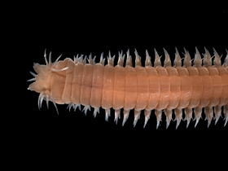

Hình . Hình ảnh của con rươi trong thực tế

Thùy trước miệng của họ Rươi mang một cặp các xúc tu được phân biệt thành hai khối, khối ở đầu gần lớn hơn khối ở đầu xa. Các chi bên chủ yếu là chẻ đôi (chỉ có hai cặp đầu tiên là không chẻ). Phần quanh miệng hợp nhất với phần đốt đầu tiên của cơ thể, thông thường với 2 cặp lông gai xúc tu. Đốt thứ nhất của cơ thể với 1-2 cặp lông gai xúc tu không có các chất kitin dạng hình kim. Các tơ cứng phức hợp tồn tại (ít khi suy giảm). Các nhánh mặt lưng của các chi bên là khác biệt, thông thường với các thùy bẹt hơn, Các nhánh mặt bụng hợp thành các dạng hình liềm và/hoặc dạng hình gai (ít khi thiếu các nhánh mặt bụng). Chúng có 2 râu thuộc thùy trước miệng (không có ở chi Micronereis). Hầu (họng) khi lộn ra ngoài, thấy rõ gồm hai phần, với một cặp hàm khỏe trên phần ngoại biên và thường có các răng nón trên một hoặc nhiều khu vực của cả hai phần.Phần lớn các chi không có các mang (nếu có thì chúng thường phân nhánh và xuất hiện trên các đốt giữa-trước của cơ thể). Cơ thể ấu trùng bao gồm 4 đốt.

Họ Rươi hiện tại được cho là một đơn vị phân loại đơn ngành. Các họ hàng gần gũi nhất của chúng trong cây phát sinh loài của giun nhiều tơ là các họ Chrysopetalidae và Hesionidae (thuộc siêu họ Nereidoidea).

Họ Rươi được chia thành 42 chi, nhưng quan hệ giữa các chi vẫn chưa được sáng tỏ. Thông thường người ta chia họ này thành 3 phân họ - Namanereidinae, Gymnonereinae và Nereidinae.

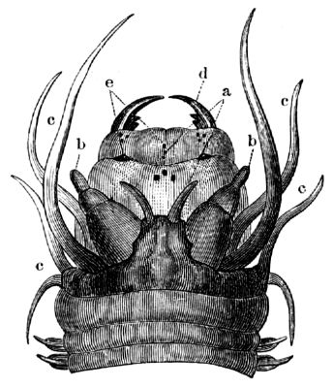

Hình . Hình ảnh đầu của con rươi

### Các vùng xuất hiện rươi

Rươi là đặc sản quý và hiếm không phải vùng đất nào cũng có, mùa nào cũng có và chưa chắc nhiều người đã biết đến con rươi là con gì? Rươi chỉ sinh sống rải rác ở một số địa phương thuộc các tỉnh đồng bằng châu thổ, vùng trũng có diện tích đất ngập úng, có nước sông lên xuống tràn vào ở một số tỉnh đồng bằng Bắc Bộ, Bắc Trung Bộ. Họ Rươi chủ yếu là các sinh vật sống ở biển, thỉnh thoảng có thể bơi ngược dòng vào sông. Rươi có thể được tìm thấy ở nhiều tầng nước, là động vật ăn tạp chúng sống và tìm kiếm thức ăn trong các đám rong, cỏ biển, núp mình dưới đá hay vùi mình trong cát và bùn.

Ở Hà Tĩnh, rươi chỉ có ở vùng gần hạ lưu sông Lam: thuộc địa phận xã Xuân Hồng, Xuân Lam, huyện Nghi Xuân, Hà Tĩnh với số lượng rất ít và phân bố không đều, thậm chí cùng một cánh đồng, nhưng có thửa ruộng có rươi, có thửa ruộng lại không có.

Rươi được thu hoạch làm thực phẩm chỉ rải rác ở một số hệ sinh thái nước lợ hay vùng trũng của một vài tỉnh ở đồng bằng Bắc Bộ, Bắc Trung Bộ. Ở Hải Dương thuộc các huyện Tứ Kỳ, Kinh Môn, Kim Thành, Thanh Hà, chỉ còn một số dải hẹp ven sông là còn rươi sinh sống. Trong đó, xã An Thanh (huyện Tứ Kỳ) là một vùng quê nổi tiếng về chất lượng rươi an toàn và cách đánh bắt rươi độc đáo.

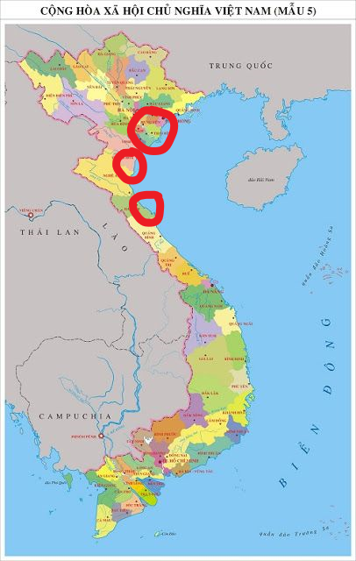

Hình . Bản đồ phân bố vùng Rươi tại Việt Nam

### Giá trị của con rươi

Từ rươi, người ta có thể chế biến thành nhiều món ăn đặc sắc và thơm ngon khó tả. Và tất nhiên, ngoài hương vị đơn thuần, món nào làm từ rươi cũng mang giá trị dinh trị dinh dưỡng cao. Theo các chuyên gia, giá trị dinh dưỡng của rươi hoàn toàn không thua kém gì thịt bê non, với mỗi 100g rươi thì có đến 12.4g protid, 4.4g lipid, cung cấp cho cơ thể được 92 calo. Ngoài ra, rươi còn chứa nhiều loại muối khoáng quan trọng với sức khỏe như canxi, photpho, sắt, kẽm…

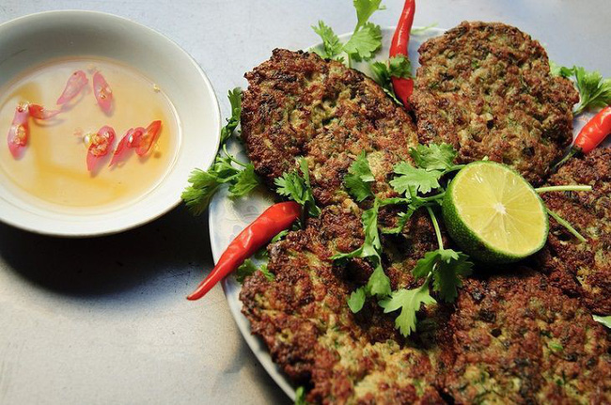

Hình . Món chả rươi rán

Rươi có thể chế biến thành nhiều món ăn ngon như chả rươi, mắm rươi, rươi nấu riêu, rươi xào củ niễng, kho, hấp… Món nào cũng thơm, ngon miệng và giàu dinh dưỡng.

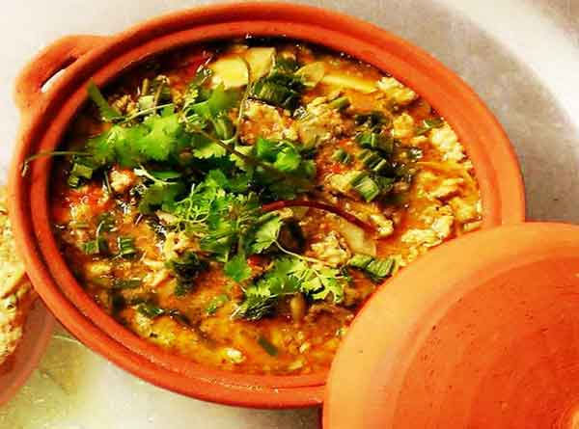

Hình . Món rươi kho ăn cùng cơm trắng

### Tập tính của rươi

Có những người dân dù đã sống không biết qua bao nhiêu mùa rươi, đã từng đi vớt rươi cũng không biết rươi sinh sản như thế nào, sống tập trung ở đâu và ăn thức ăn gì chỉ biết vào mùa đông rươi thường nổi lên mặt nước do nước từ sông đưa vào các cánh đồng rồi ở lại khi nước rút. Cho đến nay cũng chưa có một nghiên cứu khoa học chính thức nào về loại sinh vật này.

Vào mùa tháng 9 tháng 10, rươi nổi lên và bơi trên mặt nước như con đỉa lại giống con giun có nhiều tơ nhìn khá đáng sợ. Có khi rươi nổi dày đặc, đỏ cả mặt nước.

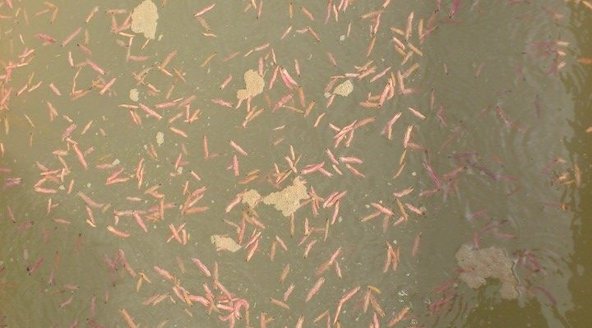

Hình . Rươi nổi đỏ cả mặt nước

Rươi xuất hiện lạ lùng không ai biết rươi sinh sản như thế nào vào mùa nào, hay con nào là con đực, con nào là con cái hay là lưỡng tính. Nên cũng không biết khi rươi xuất hiện trên mặt nước là lúc bắt đầu hay kết thúc mùa sinh sản. Chỉ biết khi rươi xuất hiện, nó nổi đồng loạt trên mặt nước, đỏ cả mặt ruộng trong khoảng 1 – 2 giờ, rồi tất cả biến mất, không biết chắc chắn nó sẽ nổi vào thời điểm nào.

### Kỹ thuật chăm sóc và môi trường phát triển của rươi

#### Môi trường nuôi rươi

Đầm nuôi rươi là bãi triều hoặc ruộng lúa, nhưng nơi có nước thủy triều ra vào và độ mặn 0 – 10%. Nơi nuôi rươi phải có diện tích tối thiểu 500m2, xung quanh phải có bờ bao chắc chắn và cao hơn mực nước trong đầm khoảng 30 – 50cm. Đầm nuôi rươi nên cách xa nguồn thải của dân cư, khu vực nuôi rươi không bị ô nhiễm nguồn nước hay không khí. Đáy đầm thì phải là bùn cát, trong đó chiếm 2 phần đất và cát là 1 phần. Ngoài ra, hàm lượng ôxy tối thiểu là 4mg/l; độ pH từ 6,5 đến 8,5.

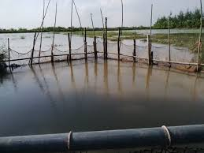

Hình . Một đầm rươi tại Hải Phòng

#### Cải tạo đầm nuôi

Cải tạo đầm nuôi là yếu tố quyết định đến năng suất nuôi rươi. Cải tạo đầm thường rơi vào tháng 3 và 9 dương lịch và tránh nước đục trong đầm chảy ra mang theo mùn bã hữu cơ.

Yêu cầu khi cải tạo đầm:

* Tháo cạn đầm, loại bỏ hết địch hại của rươi như cua, cáy, cá, tôm…
* Đầm cải tạo bằng phẳng, dốc về phía cống, dễ dàng cho việc róc nước
* Xung quanh đầm phải sạch, không có cỏ dại mang mầm bệnh
* Xây dựng hệ thống cống cấp và thoát nước
* Kiểm tra pH của đầm, nếu pH <6 có thể bón thêm vôi nông nghiệp
* Tạo sinh cảnh: có thể trồng một số loại cỏ thân mềm hoặc lúa để tạo sinh cảnh cho rươi, giảm nhiệt độ nước trong ngày nắng.

#### Kỹ thuật lấy giống tự nhiên

Đây là khâu then chốt trong cách nuôi rươi, nó quyết định năng suất nuôi rươi. Thời điểm lấy giống: vào kỳ nước thủy triều khoảng tháng 4 – 5 và tháng 9 – 12 âm lịch.

Cách thực hiện: Mở cống để nước chảy vào đầm, ấu trùng rươi sẽ theo nước và chui xuống lớp bùn trong đầm. Sau khi thủy triều rút khoảng 4 – 6 giờ, ta mới mở cống cho nước ra và luôn giữ lại mực nước trong đầm là 30 – 40cm.

#### Chăm sóc rươi và quản lý đầm

Sau khi lấy giống 1 tháng, dùng vợt lưới dày vớt một lớp bùn trên bề mặt đầm, ta sẽ nhìn thấy những con rươi nhỏ màu đỏ, mật độ lớn hơn 150 cá thể/m2 là đạt yêu cầu.Vào các kỳ con nước sau chúng ta đều phải lấy nước vào đầm và thải nước ra để lấy nguồn thức ăn cho rươi. Lưu ý nên loại bỏ các địch hại vào trong đầm bằng lưới chắn.Cách nuôi rươi đảm bảo hiệu quả cao đó là không được dùng bất kì loại hóa chất nào. Hạn chế lấy nước vào đầm ở các thời điểm nguồn nước bị ô nhiễm và những thời kỳ phun thuốc trừ sâu.

#### Thu hoạch rươi

Sau khi lấy giống và nuôi rươi được 6 tháng, rươi trưởng thành hay còn gọi là rươi thành thục có thể thu hoạch được. Rươi thành thục chuẩn bị sinh sản thì con cái sẽ có màu xanh nhạt, con đực có màu trắng sữa với kích thước lớn hơn rươi bình thường, cơ thể rươi rất dễ vỡ. Vào kỳ con nước, chúng ta sẽ lấy nước vào đầm. Rươi thành thục sẽ nổi trên mặt nước và bơi ra cống để sinh sản. Mắc đáy có kích thước 1mm – 3mm vào cửa cống và tháo nước, rươi thành thục sẽ theo nước chui vào đáy, hã nhẹ nhàng nhấc túi đáy đổ rươi ra chậu. Rươi sống được khoảng 5 – 7 ngày.

## Tình hình canh tác hiện tại và định hướng tương lai

### Tình hình nuôi rươi hiện tại của tỉnh Hải Dương

Hiện nay, tỉnh Hải Dương có khoảng 400ha thu hoạch rươi ở các huyện Tứ Kỳ, Thanh Hà, Kim Thành, Kinh Môn, thành phố Chí Linh. Có một số vùng canh tác rươi tập trung như Tứ Kỳ (35ha), Thanh Hà (32ha). Hiệu quả kinh tế từ việc khai thác rươi mang lại đạt trung bình 8-10 triệu đồng/360m2/năm.

Theo ông Phạm Văn Tình, Chi cục trưởng Chi cục Thủy sản tỉnh Hải Dương (Sở Nông nghiệp và Phát triển nông thôn tỉnh Hải Dương), ở những nơi được khoanh vùng khai thác rươi, toàn bộ ruộng lúa canh tác và phần diện tích trên bờ trồng cây ăn quả đều chỉ sử dụng phân bón hữu cơ, phân chuồng, tuyệt đối không dùng phân hóa học, không dùng thuốc bảo vệ thực vật, kể cả thuốc vi sinh.

“Cộng đồng những người làm rươi ở các địa phương trong tỉnh có ý thức cao trong việc tuân thủ kỹ thuật và bảo vệ môi trường sinh thái nên hiện nay có thể khẳng định chất lượng rươi ở Hải Dương rất tốt, đảm bảo an toàn vệ sinh thực phẩm,”

Theo ghi nhận tại các địa phương trong tỉnh Hải Dương, năng suất rươi đầu vụ ở Hải Dương năm nay khá cao, rươi thu hoạch đến đâu, tiêu thụ hết đến đó, giá bán tại ruộng dao động từ 350.000-400.000 đồng/kg, tương đương vụ trước

### Định hướng trong tương lai

Rươi là một nguồn lợi thủy sản hoàn toàn tự nhiên có giá trị kinh tế cao mà không tốn kém nhiều về chi phí đầu tư. Tuy nhiên, đối tượng thủy sản này lại yêu cầu chất lượng nguồn nước và môi trường đất ruộng phải sạch, không hóa chất.

Chính vì thế trong thời gian tới, theo đại diện Chi cục Thủy sản tỉnh Hải Dương, để bảo vệ nguồn lợi thủy sản này, cơ quan chuyên môn và chính quyền địa phương đã có định hướng một mặt tiếp tục quan tâm đầu tư, hỗ trợ cho người dân mở rộng diện tích khai thác.

Mặt khác, ngành tích cực tổ chức hội thảo, tuyên truyền để người dân các vùng rươi tuân thủ chặt chẽ quy định bảo đảm vệ sinh môi trường ở những ruộng rươi, đồng thời có biện pháp khai thác hợp lý các nguồn lợi thủy sản khác trên cùng khu vực sông.

Dự kiến, vùng rươi tập trung ở huyện Tứ Kỳ có thể mở rộng lên 100ha, vùng rươi ở huyện Thanh Hà có khả năng mở rộng thêm 60ha trong những năm tới.

Về phía người dân địa phương, các hộ dân có nguyện vọng các cơ quan chức năng cần đảm bảo các nhà máy trên địa bàn xử lý nước thải đúng quy trình để đảm bảo không làm ô nhiễm nguồn nước sông, ảnh hưởng xấu đến môi trường sinh sống của rươi.

# XÂY DỰNG Ý TƯỞNG THIẾT KẾ HỆ THỐNG GIÁM SÁT CHẤT LƯỢNG MÔI TRƯỜNG CANH TÁC RƯƠI

## Yêu cầu của bài toán thực tiễn.

Mô hình được xây dựng dựa trên bài toán thực tế đặt ra của các đồng rươi tại **xã An Thanh – Huyện Tứ Kỳ - Tỉnh Hải Dương.** Hiện tại, diện tích canh tác rươi chủ yếu rơi vào xã An Thanh với 86 ha đất phục vụ khai thác rươi. Hàng năm, diện tích đất này luôn cho thu hoạch trên 30 tấn rươi, năm được mùa đạt khoảng 50 tấn, doanh thu khoảng 20 tỷ đồng.

Các diện tích khai thác rươi được thầu và chia cho nhiều hộ gia đinh để trực tiếp quản lý, chăm sóc bãi cũng như khai thác. Các đồng rươi được chia ra thanh các diện tích nhỏ ( khoảng 1 sào bắc bộ), thường trải dài dọc theo sông Bắc Hưng Hải ( một nhánh của hệ thống sông Thái Bình)

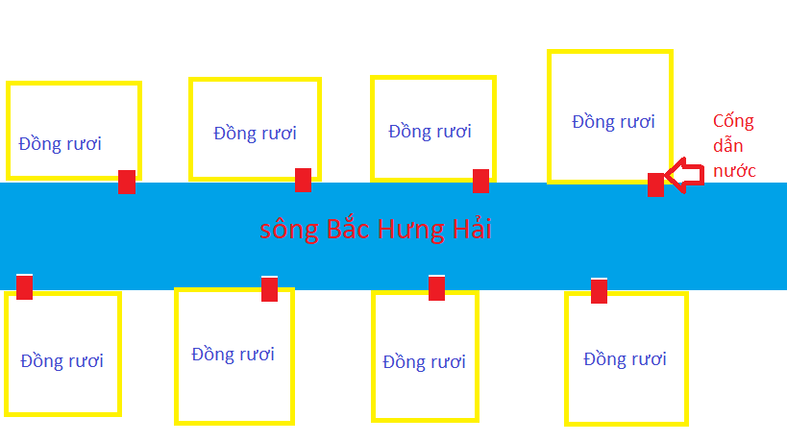

Hình . Hình minh họa phân bố đồng rươi ven sông

Dựa vào các kỹ thuật thâm canh đã được trình bày trong mục 1.1.5:Kỹ thuật chăm sóc và môi trường phát triển của rươi. Ngoài ra, bên cạnh các kết quả khoa học đã được nêu ra trong bài, do chưa có nhiều các nghiên cứu sâu sắc về họ động vật Rươi nên kết hợp cùng các kỹ thuật canh tác, các kiến thức tích lũy qua các thế hệ đi trước và chính thực tế của bà con nông dân. Em đã đưa ra các tiêu chí cần giám sát trong một ruộng rươi như sau:

1. Độ pH: Độ pH trong ruộng luôn cần giữ ở mức độ trung tinh hướng kiềm. Khoảng phát triển tốt nhất 6.5-8.5. Nếu nước mang quá nặng tinh axit sẽ khiến rươi chậm phát triển, thậm chí vỡ rươi. Khi đó phải bón vôi nông nghiệp vào ruộng.
2. Nhiệt độ: Ngoài để bù cho pH, nhiệt độ nước và đất còn cho biết khả năng thu hoạch của rươi. Do rươi ưa lạnh nên chỉ lên mặt đất khi nhiệt độ gần giống với mùa đông miền bắc. Ta có thể dựa vào nhiệt độ này để can thiệp, thu hoạch rươi trái mùa.
3. Độ ẩm đất: Mực nước của ruộng rươi phụ thuộc vào thủy triều của sông. Vì vậy sẽ có các trường hợp nước ngập mặt ruộng và có khi lại khô hạn. Thời gian ngập và hạn phải hợp lý. Ngập hoặc hạn quá 3 ngày dễ khiến rươi mất mùa, thậm chí quá lâu khiến mất trắng!
4. Độ sâu của nước: Tùy vào từng mùa để theo dõi độ cao nước trong đầm. Tuy không quan trọng trong thời gian sinh trưởng của rươi nhưng đặc biệt quan trọng trong mùa thu hoạch rươi để rươi dễ dàng bơi theo nước và ra ngoài cống thu hoạch. (optional)

Qua các thông số kể trên. Ta có thể rút ra bảng sau:

Bảng Thông số giám sát của thiết bị

|  |  |  |  |
| --- | --- | --- | --- |
| STT | Tên đơn vị theo dõi | Khoảng thỏa mãn | Cảnh báo |
| 1 | Độ pH | 6.5-8.5 | x |
| 2 | Nhiệt độ |  |  |
| 3 | Độ ẩm | <10% quá 2 ngày  >90% quá 2 ngày | x |
| 4 | Độ sâu của nước |  |  |

Hình ảnh thực tế tại đồng rươi của ông **Nguyễn Văn Tân** tại xã **An Thanh**

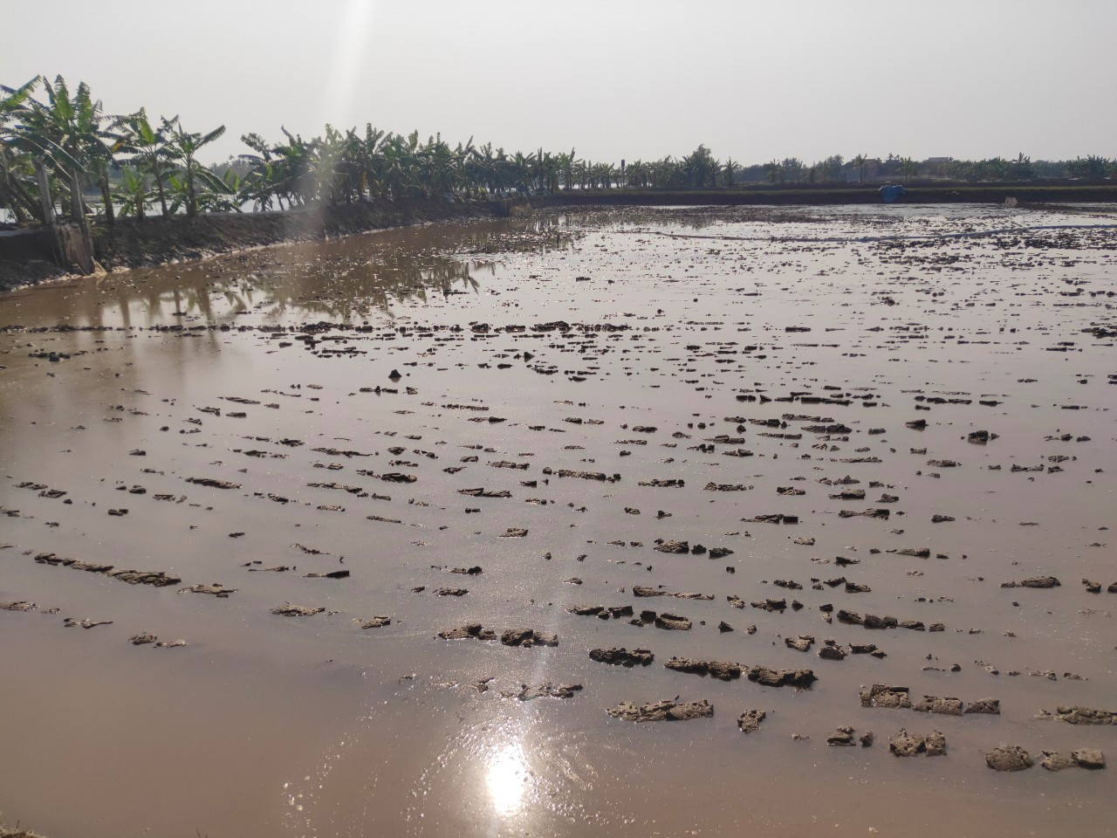

Hình . Bên trái của canh đồng

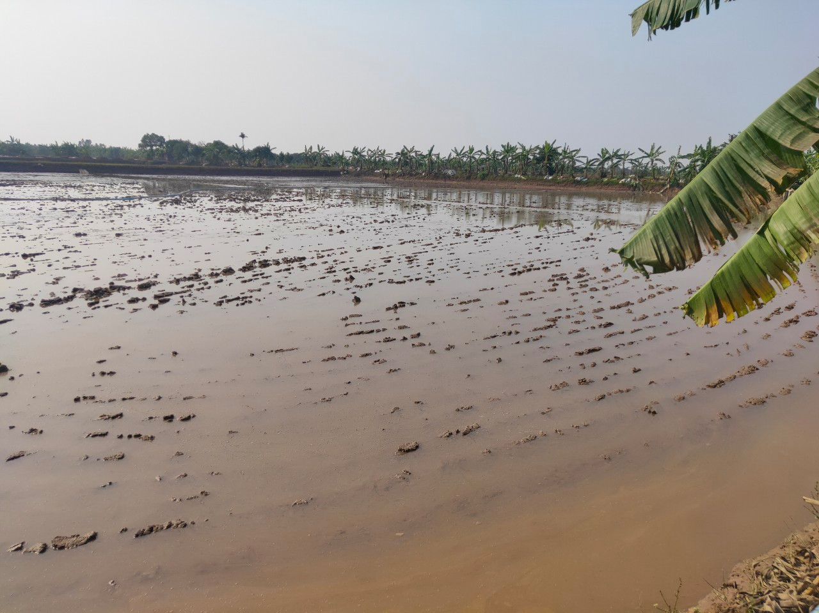

Hình . Bên phải của cánh đồng.

## Cấu trúc hệ thống

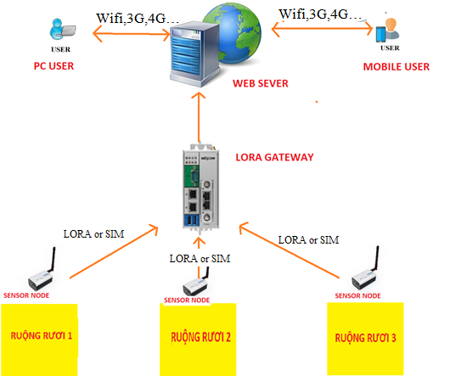

**WESERVER**

Hình . Cấu trúc hệ thống giám sát môi trường ruộng canh tác rươi

Hệ thống xây dựng với 3 thành phần chính:

* Sensor node
* LoRa Gateway
* Webserver

**Sensor Node:**

Sensor Node chính là các thiết bị đo tích hợp các cảm biến cho phép giám sát các thông số về độ pH, độ ẩm của đất, nhiệt độ môi trường, độ sâu của nước. Thông tin về các thông số này sẽ được hiển thị trên LCD và truyền tới Lora gateway qua mạng không dây LoRa 433Mhz hoặc qua module SIM800L nếu kết nối LoRa bị gián đoạn, kém kết nối hoặc bị hỏng hóc thiết bị.

**LoRa Gateway:**

LoRa gateway là nơi tiếp nhân các dữ liệu được gửi từ sensor node, phân tích dữ liệu, lưu trữ dữ liệu và đẩy dữ liệu lên websever. Thành phần này có thể tiếp nhận dữ liệu được gửi từ 1 hoặc nhiều node đến. Ngoài ra thành phần còn xử lý thông tin để đưa ra cảnh báo thông qua tin nhắn.

**Webserver**

Webserver là nơi thể hiện vai trò giám sát hệ thống từ xa cũng như mang lại khả năng lưu trữ trực tuyến. Với độ tương thích cao của giao diện web, thiết bị như Smart Phone, Tablet, laptop… có hỗ trợ trình duyệt Web và được kết nối Internet , người dùng hoàn toàn dễ dàng theo dõi hệ thống này.

Sự tương tác giữa hệ thống với các thành phần

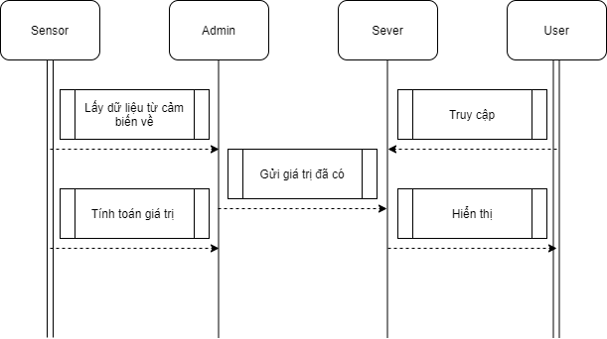

Hình . Sequence Diagram

Hình mô tả sự tương tác theo thời gian của các thành phần đã có trong hệ thống phân tích trên, ,mô tả sự tương tác theo trình tự thời gian giữa các thành phần trong hệ thống. Đầu tiên, người quản lý lấy dữ liệu từ cảm biến, sau đó sẽ thực hiện xử lý dữ liệu và gửi dữ liệu đã tính toán đến server. Người sử dụng sẽ truy cập vào server thông qua giao diện hiển thị để lấy dữ liệu.

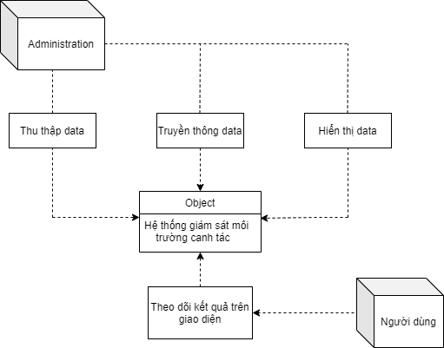

Hình . Context Diagram

Hình 2.6 mô tả tổng quan về môi trường mà hệ thống sẽ vận hành, sự tương tác giữa hệ thống và người quản lý, người sử dụng.

* Người quản lý thu thập dữ liệu từ cảm biến, xử lý và truyền thông dữ liệu, bên cạnh đó là tạo giao diện hiển thị.
* Người dùng theo dõi kết quả trên giao diện đã được tạo

## Yêu cầu thiết kế

Một hệ thống giám sát chất lượng môi trường trong nông nghiệp trên thực

tiễn cần đáp ứng những điều kiện, yêu cầu căn bản sau:

* Là một hệ thống giám sát liên tục, ổn định
* Sai số đưa ra được đánh giá trong ngưỡng cho phép của người sử dụng
* Hiển thị đúng, chính xác kết quả lên LCD cũng như giao diện web
* Truyền thông đạt được khoảng cách cơ bản (300m)
* Hoạt động tốt trong các điều kiện khắc nghiệt ngoài môi trường thiên nhiên
* Dễ học, dễ sử dụng cho người nông dân dùng.

Một hệ thống giám sát ổn định thực tế là một hệ thống vận hành liên tục cho đến khi bị dừng lại bởi tác nhân con người. Kết quả đo đạc được hiển thị rõ ràng trên LCD cũng như trên giao diện của web. Từ đó giúp cho người nông dân dễ dàng, thuận lợi giám sát, theo dõi, lưu trữ và báo cáo số liệu. Sử dụng công nghệ không dây nên không ngại vướng víu đi dây bên ngoài nông trường, tiện lợi trong việc di dời địa điểm giám sát. Các thiết bị thân thiện, dễ sử dụng. Ngoài ra chi phí đầu tư cho hệ thống cần giảm tối đa. Phần sau, ta sẽ nghiên cứu chi tiết các thành phần của hệ thống.

# THIẾT KẾ HỆ THỐNG GIÁM SÁT MÔI TRƯỜNG RUỘNG CANH TÁC RƯƠI

## Mô hình trong thực tế

Đồ án được lấy dựa trên nhu cầu thực tế của bà con nông dân tại xã An Thanh, huyện Tứ Kỳ, tỉnh Hải Dương, về một mô hình thông minh, giúp nông dân tại xã nhà có thể vẫn theo dõi được những chuyển biến quan trọng tại ruộng canh tác nhà mình dù ở khoảng cách rất xa một cách dễ dàng thông qua chiếc điện thoại thông minh hoặc laptop. Bên cạnh đó, hệ thống còn cảnh báo về điện thoại khi xảy ra tình huống xấu do nguồn nước hoặc do độ ẩm trong đất.

Sau đây là mô hình thực hiện tại khu vực canh tác rươi của ông Nguyễn Văn Tân tại xã An Thanh.

Để theo dõi được toàn bộ ruộng canh tác rộng gần 360 m2. Ta cần lắp đặt 2 node theo dõi tại 2 vị trí trọng yếu trong khu đất:

* Node 1: Theo dõi chặt chẽ và liên tục 3 thành phần chính của nước: pH, nhiệt độ nước, độ cao của nước. Node nắm giữ vị trí vô cùng quan trọng vì đây là cửa ngõ cung cấp nước cho cả ruộng rươi, mang ý nghĩa quyết định đến năng suất, chất lượng cũng như khả năng thu hoạch của vụ.
* Node 2: Theo dõi nhiệt độ và độ ẩm của đất tại giữa ruộng. Giúp theo dõi tình hình đất tại trung tâm, từ đó có thể suy ra được độ ẩm và nhiệt độ tương đối của toàn mặt ruộng. Phục vụ quá trình bà con nông dân theo dõi nhiệt độ đất để thu hoạch vụ rươi trái mùa bằng phương pháp giảm nhiệt độ đất, giúp tiết kiệm thời gian, công sức cũng như tiền bạc.

Đây là hình ảnh thực tế các vị trí khảo sát lắp điểm đo

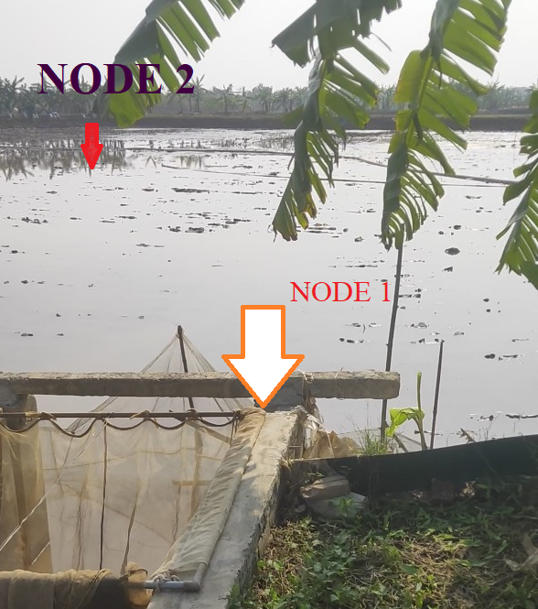

Hình . Vị trí điểm đo khảo sát trên thực tế

## Các phương pháp đo sử dụng trong hệ thống

### Phương pháp đo độ pH trong nước

#### Khái niệm về độ pH

Độ pH là chỉ số đo độ hoạt động (hoạt độ) của các ion ${H_{3}O}^{+}$ ($H^{+}$) trong dung dịch và vì vậy là độ axit hay bazo của nó. Trong các hệ dung dịch nước, hoạt độ của ion hydro được quyết định bởi hằng số điện ly của nước ($K_{w}$) = 1.008 ${10}^{-14}$* ở 25 ℃ và tương tác với ion khác có trong dung dịch. Do hằng số điện ly này nên một dung dịch trung hòa (hoạt độ của các ion hydro cân bằng với hoạt độ của các ion hydrocid) có pH xấp xỉ 7. Các dung dịch nước có giá trị pH nhỏ hơn 7 được coi là có tính axit, trong khi các giá trị pH lớn hơn 7 được coi là có tính kiềm.

Mặc dù pH không có đơn vị đo, nhưng nó không phải là thang đo ngẫu nhiên; số đo sinh ra từ định nghĩa dựa trên độ hoạt động của các ion hydro trong dung dịch.

Công thức để tính pH là:

pH = - ${Log}_{10}$ [$H^{+}$]

[$H^{+}$] biểu thị hoạt độ của các ion $H^{+}$ được đo theo số mol trên lít, ${Log}_{10}$ biểu thị logarit cơ số 10 và pH vì thế được định nghĩa là thang đo logarit của tính axit. Ví dụ, dung dịch có pH 8.2 sẽ có hoạt độ [$H^{+}$] (nồng độ) là ${10}^{-8.2}$ mol/L, hay khoảng 6.31 ${10}^{-9}$* mol/L; một dung dịch có hoạt độ của [$H^{+}$] là 4.5 ${10}^{-4}$* mol/L sẽ có giá trị ${Log}_{10}(4.5* {10}^{-4})$, hay khoảng 3.35.

#### Điện cực thủy tinh đo độ pH

Điện cực thủy tinh là một loại điện cực chọn lọc ion được làm bằng màng thủy tinh pha tạp và nhạy cảm với một ion cụ thể. Ứng dụng phổ biến nhất của điện cực thủy tinh chọn lọc ion là để đo pH. Điện cực pH là một ví dụ về điện cực thủy tinh nhạy cảm với các ion hydro. Các điện cực thủy tinh đóng một phần quan trọng trong thiết bị phân tích hóa học và nghiên cứu hóa lý. Điện áp của điện cực thủy tinh, liên quan đến một số giá trị tham chiếu, rất nhạy cảm với những thay đổi trong hoạt động của một số loại ion nhất định.

Các điện cực thủy tinh thường được sử dụng để đo pH. Ngoài ra còn có các điện cực thủy tinh nhạy cảm với ion chuyên dụng được sử dụng để xác định nồng độ của lithium, natri, amoni và các ion khác. Các điện cực thủy tinh đã được sử dụng trong một loạt các ứng dụng bao gồm nghiên cứu thuần túy, kiểm soát các quy trình công nghiệp, phân tích thực phẩm và mỹ phẩm, đo lường các chỉ số môi trường và các phép đo vi điện tử như điện thế màng tế bào và độ axit của đất.

Hầu như tất cả các điện cực thương mại phản ứng với các ion tích điện đơn, như H +, Na +, Ag +. Điện cực thủy tinh phổ biến nhất là điện cực pH. Chỉ có một vài điện cực thủy tinh chalcogenide nhạy cảm với các ion tích điện kép, như Pb2 +, Cd2 + và một số điện cực khác. Có hai hệ thống tạo thủy tinh chính: ma trận silicat dựa trên mạng phân tử silicon dioxide (SiO2) với việc bổ sung các oxit kim loại khác, như ma trận Na, K, Li, Al, B, Ca, v.v. và ma trận chalcogenide dựa trên phân tử mạng của AsS, AsSe, AsTe.

Do tính chất trao đổi ion của màng thủy tinh, một số ion khác có thể tương tác đồng thời với các trung tâm trao đổi ion của thủy tinh và làm biến dạng sự phụ thuộc tuyến tính của thế điện cực đo được vào pH hoặc chức năng điện cực khác. Trong một số trường hợp có thể thay đổi chức năng điện cực từ ion này sang ion khác. Ví dụ, một số điện cực pNa silicat có thể được thay đổi thành chức năng pAg bằng cách ngâm trong dung dịch muối bạc. Các hiệu ứng giao thoa thường được mô tả bởi phương trình Nicolsky - Eisenman bán thời gian (còn được gọi là phương trình Nikolsky - Eisenman), [8] một phần mở rộng cho phương trình Nernst:

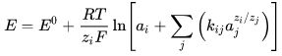

Trong đó E là emf, E0 thế điện cực chuẩn, z hóa trị ion bao gồm dấu, a là hoạt động, i là ion quan tâm, j các ion gây nhiễu và kij là hệ số chọn lọc. Hệ số chọn lọc càng nhỏ thì nhiễu càng ít bởi j. Để thấy tác dụng gây nhiễu của Na + đến điện cực pH:

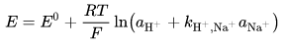

Phạm vi pH ở nồng độ không đổi có thể được chia thành 3 phần:

* Hoàn thành việc thực hiện chức năng điện cực chung, trong đó tiềm năng phụ thuộc tuyến tính vào pH, thực hiện một điện cực chọn lọc ion cho hydronium.

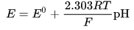

Trong đó F là hằng số Faraday

* Phạm vi lỗi kiềm - ở nồng độ thấp của các ion hydro (giá trị pH cao). Sự có mặt của các kim loại kiềm gây nhiễu (như Li, Na, K) có thể so sánh với các ion hydro. Trong tình huống này sự phụ thuộc của tiềm năng vào pH trở thành phi tuyến tính. Hiện tượng thường thấy rõ ở pH> 12 và nồng độ của các ion lithium hoặc natri từ 0,1 mol mỗi lít trở lên. Các ion kali thường gây ra lỗi ít hơn các ion natri.
* Phạm vi lỗi axit - ở nồng độ rất cao của các ion hydro (giá trị pH thấp), sự phụ thuộc của điện cực vào pH trở nên không tuyến tính và ảnh hưởng của các anion trong dung dịch cũng trở nên đáng chú ý. Những hiệu ứng này thường trở nên đáng chú ý ở pH <-1.

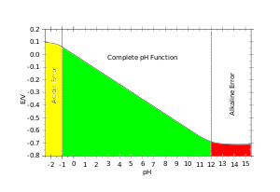

Hình . Sơ đồ của sự phụ thuộc điển hình E (Volt) - pH cho điện cực chọn lọc ion.

Một đầu dò pH hiện đại điển hình là một điện cực kết hợp, kết hợp cả điện cực thủy tinh và điện cực tham chiếu vào một cơ thể. Điện cực kết hợp bao gồm các phần sau (xem bản vẽ):

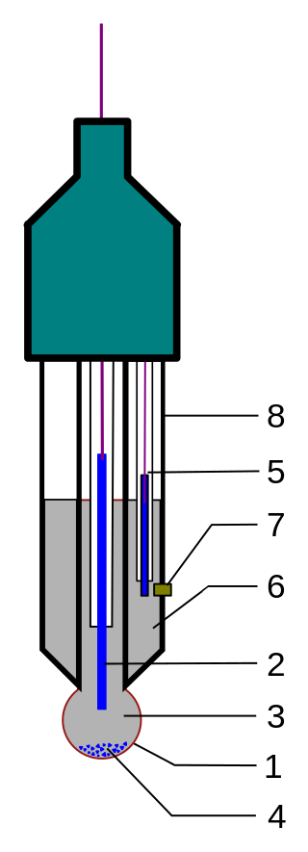

1. Một bộ phận cảm nhận của điện cực, một bóng đèn làm từ một loại kính đặc biệt
2. Điện cực bên trong, thường là điện cực bạc clorua hoặc điện cực calomel
3. Dung dịch bên trong, thường là dung dịch đệm pH = 7 dung dịch KCl 0,1 mol / L đối với điện cực pH hoặc 0,1 mol / L MCl đối với điện cực pM
4. Khi sử dụng điện cực bạc clorua, một lượng nhỏ AgCl có thể kết tủa bên trong điện cực thủy tinh
5. Điện cực tham chiếu, thường cùng loại với 2
6. Dung dịch nội tham chiếu, thường là 0,1 mol / L KCl
7. Đường giao nhau với dung dịch được đo, được làm từ gốm hoặc mao quản bằng sợi amiăng hoặc thạch anh.
8. Thân điện cực, được làm từ thủy tinh hoặc nhựa không dẫn điện.

Hình . Sơ đồ điện cực thủy tinh pH điển hình.

## Yêu cầu cho thiết bị

Thiết bị được thiết kế phải đáp ứng các yêu cầu sau:

* Đo được độ pH của nước từ 0 – 14, nhiệt độ của nước cũng như độ cao của tầng nước mặt.
* Đo được nhiệt độ và độ ẩm môi trường đất tại nơi đặt vị trí cảm biến
* Khả năng cảnh báo và can thiệp khi có tình huống bất thường thông qua tin nhắn và máy bơm bơm nước.
* Có khả năng thay đổi linh hoạt các thuật toán dùng vi điều khiển
* Hệ thống truyền thông ổn định, luôn có truyền thông backup phòng trường hợp 1 trong 2 đường truyền mất kết nối
* Có khả năng truyền dữ liệu và hiển thị trên Webserver thông qua truyền thông qua Wifi .

## Sơ đồ khối của thiết bị

Hệ thống chia ra làm 3 mạch phần cứng chính:

* Node 1: Thực hiện đo, giám sát độ ẩm, nhiệt độ đất, đồng thời điều khiển máy bơm nước vào ruộng khi cần thiết.
* Node 2: Thực hiện đo, giám sát độ pH, nhiệt độ nước, độ cao của nước
* Gateway: Nhận dữ liệu gửi về từ 2 node, xử lý và đưa dữ liệu lên websever. Ngoài ra còn có thể điều khiển một bơm khác để đưa nước ra khỏi ruộng trong trường hợp cần thiết

Với từng thành phần riêng biệt như trên ta sẽ có 3 sơ đồ khối như sau:

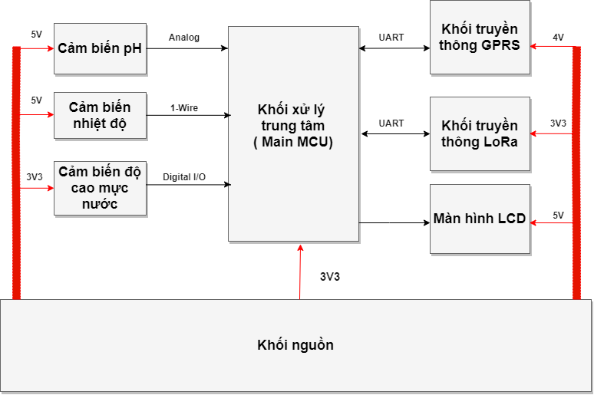

Hình . Sơ đồ khối Node 2

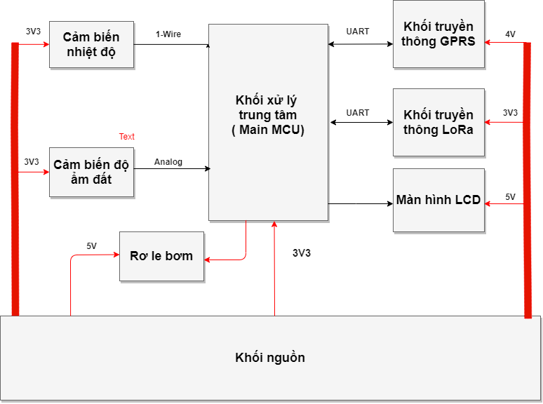

Hình . Sơ đồ khối của Node 1

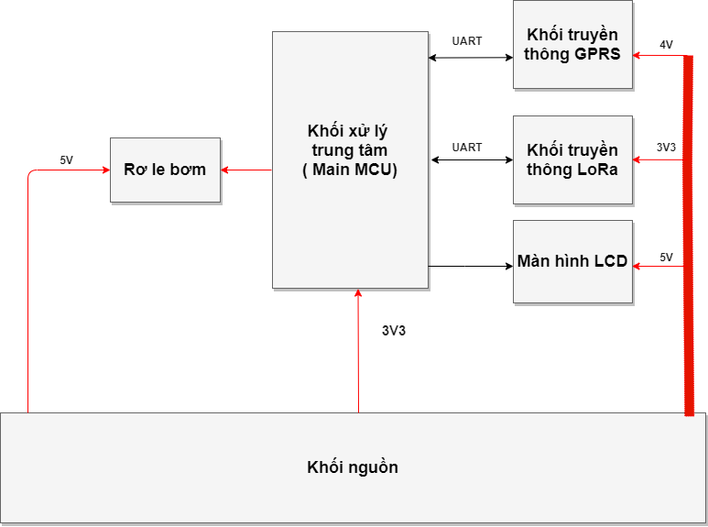

Hình . Sơ đồ khối của Gateway

Thiết bị được thiết kế gồm các khối chính sau:

* *Khối xử lý trung tâm:*

Khối này đóng vai trò quan trọng nhất trong thiết bị, chịu trách nhiệm chính trong việc xử lý các tác vụ về truyền thông cũng như giao tiếp với cảm biến để lấy các dữ liệu đo được.

* *Khối truyền thông LoRa*

Khối truyền thông LoRa có chức năng cung cấp kết nối mạng từ thiết bị thu thập dữ liệu cục bộ tới các cấp trên, cụ thể là cho phép kết nối để truyền dẫn dữ liệu từ thiết bị đo tới Gateway. Đây là khối truyền thông chính, đóng vai trò truyền thông chủ chốt trong hệ thống.

* *Khối truyền thông GPRS*

Bên cạnh khối truyền thông LoRa còn có khối truyền thông GPRS. Khối này có nhiệm vụ tương tự như khối truyền thông LoRa, nhưng chỉ được sử dụng khi đường truyền trong khối LoRa bị gián đoạn hoặc mất hẳn kết nối do phát sinh lỗi hoặc hỏng hóc. Đây là khối truyền thông phụ, đóng vai trò là dự bị khi LoRa trục trặc hoặc tín hiệu kém

* *Khối cảm biến đo pH, độ ẩm, nhiệt độ, độ cao mực nước*

Khối này có chức năng thu thập, chuyển đổi thông tin về các giá trị cần đo thành tín hiệu số và truyền về khối xử lý trung tâm.

* *Khối hiển thị LCD*

Khối này được thiết kế để chỉ thị các kết quả đo được từ cảm biến lên màn hình được đặt trên thiết bị.

* *Khối nguồn cung cấp*

Khối này có chức năng là đảm bảo cung cấp nguồn điện áp cho các khối chức năng khác hoạt động.

## Thiết kế phần cứng

Để thực hiện chức năng của các khối đã nêu trong hình, mạch phần cứng của 3 thiết bị được thiết kế gồm các thành phần:

* Vi điều khiển STM32F103C8T6 đảm nhận chức năng của khối “*Bộ xử lý trung tâm*” của Node 1 và Node 2
* ESP32 ESP-WROOM-32 đảm nhận chức năng của khối “*Bộ xử lý trung tâm*” của Gateway
* Cảm biến đo độ pH Analog DFRobot đảm nhận chức năng của khối “ Cảm biến pH” của Node 2
* Cảm biến DS18B20 đảm nhận chức năng của khối “ Cảm biến đo nhiệt độ” của cả Node 1 và Node 2
* Module YL69 đảm nhận chức năng của khối “Cảm biến đo độ ẩm đất” của Node 1
* Cảm biến siêu âm US-100 đảm nhận chức năng của khối đo “Cảm biến độ cao mực nước”
* Module SIM800L đảm nhận chức năng của khối “*Truyền thông GPRS*”.
* Module LoRa SX1278 đảm nhận chức năng của khối “*Truyền thông LoRa*”.
* LCD 16x2 đảm nhận chức năng của khối: “*Màn hình LCD*”
* IC LM2576, LM7805 5V, IC ASM1117 3.3V đảm nhận chức năng của khối “*Nguồn cung cấp*”.
* Relay 12V10A SRD đảm nhận vai trò của khối “Rơ le bơm” trong khối Node1 và Gateway

Chi tiết của các thành phần và sơ đồ nguyên lý ghép nối trong mạch được trình bày ngay dưới đây.

### Vi điều khiển STM32F103C8T6

STM32 là một trong những dòng chip phổ biến của ST với nhiều họ thông dụng như F0,F1,F2,F3,F4….. STM32F103 thuộc họ F1 với lõi là ARM COTEX M3. STM32F103 là vi điều khiển 32 bit, tốc độ tối đa là 72Mhz. Giá thành cũng khá rẻ so với các loại vi điều khiển có chức năng tương tự. Mạch nạp cũng như công cụ lập trình khá đa dạng và dễ sử dụng.

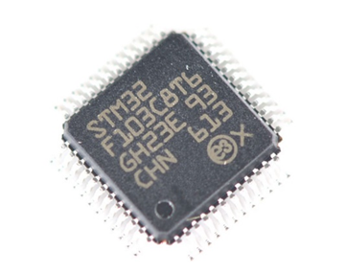

Hình . STM32F103C8T6

Bảng Thông số kỹ thuật của vi điều khiển STM32F103C8T6

|  |  |  |  |
| --- | --- | --- | --- |
| **Thông số** | **Điều kiện** | **Giá trị** | **Đơn vị** |
| Điện áp hoạt động |  | 2.0 - 3.6 | V |
| Dòng tiêu thụ | Xung nhịp 72 MHz | < 70 | mA |
| Lõi xử lý |  | 32bit, Arm Cortex-M3 |  |
| Xung nhịp tối đa |  | 72 | MHz |
| Giao tiếp I2C |  | Có |  |
| Giao tiếp SPI |  | Có |  |
| Giao tiếp UART |  | Có |  |
| Bộ nhớ Flash |  | 256 | Kb |
| Bộ nhớ SRAM |  | 64 | Kb |
| Timer |  | 8 bộ, 16bit |  |
| Nhiệt độ hoạt động |  | -40 ~ 85 | $$℃$$ |

Một số ứng dụng chính của vi điều khiển: dùng cho driver để điều khiển ứng dụng, điều khiển ứng dụng thông thường, thiết bị cầm tay, máy tính và thiết bị ngoại vi chơi game, GPS cơ bản, các ứng dụng trong công nghiệp, thiết bị lập trình PLC, biến tần, máy in, máy quét, hệ thống cảnh báo, thiết bị liên lạc nội bộ…

### Kết quả hình ảnh cho stm32f103c8t6 pinout"

Hình . Sơ đồ chân của STM32F103C8T6

Phần mềm lập trình: có khá nhiều trình biên dịch cho STM32 như IAR Embedded Workbench, Keil C… Ở đồ án này em sử dụng Keil C V5.

Thư viện lập trình: có nhiều loại thư viện lập trình cho STM32 như: STM32snippets, STM32Cube LL, STM32Cube HAL, Standard Peripheral Libraries, Mbed core. Mỗi thư viện đều có ưu và khuyết điểm riêng, ở đồ án này em sử dụng Standard Peripheral Libraries vì nó ra đời khá lâu và khá thông dụng, hỗ trợ nhiều ngoại vi và cũng dễ hiểu rõ bản chất của lập trình.

Mạch nạp: có khá nhiều loại mạch nạp như: ULINK, J-LINK, CMSIS-DAP, STLINK… Em sử dụng Stlink vì giá thành khá rẻ và khả năng debug lỗi tốt.

### Bộ xử lý ESP32 ESP-WROOM-32

ESP32-WROOM-32 là mô đun MCU đa dụng, mạnh mẽ và được sử dụng rộng rãi trong thiết kế mạch PCB Wifi- Bluetooth, BLE được ứng dụng rất phổ biến cho nhiều ứng dụng về IoT hiện nay. Phạm vi ứng dụng từ mạng sensor tiết kiệm năng lượng đến những ứng dụng với tác vụ phức tạp nhất, như mã hóa âm thanh, âm nhạc trực tuyến đến giải mã MP3.

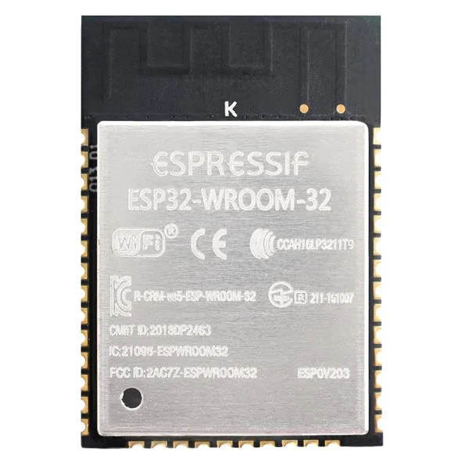 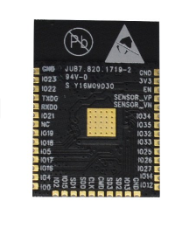

Hình . Mặt trước và mặt sau của ESP32-WROOM

Lõi của module là họ chip ESP32-D0WDQ6, chip nhúng được thiết kế cho khả năng mở rộng và tùy biến cao. Có đến 2 lõi CPU độc lập có thể điều khiển, tần số clock của CPU có thể được điều chỉnh tử 80MHZ đến 240 Mhz. Người lập trình có thể tắt CPU để sử dụng bộ đồng xử lý công suất thấp để theo dõi sự thay đổi hoặc vượt ngưỡng của các ngoại vi . ESP32 tích hợp bộ ngoại vi khá phong phú từ cảm biến điện dung, cảm biến Hall, SD card, Ethernet, SPI tốc độ cao, UART, I2S hay I2C.

Việc tích hợp cả Bluetooth, BLE và Wifi đảm bảo cho khả năng ứng đáp ứng nhiều loại ứng dụng khác nhau và module đó sử dụng với ngoại vi, thiết bị nào: wifi cho phép kết nối rộng rãi về mặt vật lý ra Internet qua Wi-fi router, trong khi sử dụng Bluetooth cho phép người dùng thuận tiện khi kết nối với smartphone, hay thiết bị beacon tiết kiệm điện. Ở chế độ ngủ, chíp ESP32 tiêu thụ dòng dưới 5 µA, phù hợp với những thiết kế mạch dùng pin hay thiết bị đeo được. Tốc độ truyền thông cho phép lên đến 150 Mbps, và công suất tín hiệu khoảng 20 dBm trên anten cho phép phạm vi tín hiệu xa. Như vậy module này có thông số kỹ thuật thuộc dạng đầu bảng trên thị trường cũng như hiệu suất, độ tin cậy tốt nhất cho tích hợp, thiết kế ứng dụng điện tử, tự động hóa, đòi hỏi phạm vi hoạt động rộng, tiết kiệm năng lượng cũng như khả năng kết nối đa dạng.

Bảng Thông số của ESP-WROOM-32

|  |  |  |
| --- | --- | --- |
| **Categories** | **Items** | **Specifications** |
| Certification | RF certification | FCC/CE-RED/IC/TELEC/KCC/SRRC/NCC |
| Wi-Fi certification | Wi-Fi Alliance |
| Bluetoothcertification | BQB |
| Green certification | RoHS/REACH |
| Test | Reliablity | HTOL/HTSL/uHAST/TCT/ESD |
| Wi-Fi | Protocols | 802.11 b/g/n (802.11n up to 150 Mbps) |
| A-MPDU and A-MSDU aggregation and 0.4 *µ*s guard interval |
| support |
| Frequency range | 2.4 GHz ~ 2.5 GHz |
| BLUETOOTH Hardware | Protocols | Bluetooth v4.2 BR/EDR and BLE specification |
| Radio | NZIF receiver with –97 dBm sensitivity |
| Class-1, class-2 and class-3 transmitter |
| AFH |
| Audio | CVSD and SBC |
|
| Module interfaces | SD card, UART, SPI, SDIO, I2C, LED PWM, Motor PWM, I2S, |
| IR, pulse counter, GPIO, capacitive touch sensor, ADC, DAC |
| On-chip sensor | Hall sensor |
| On-board clock | 40 MHz crystal |
| Operating voltage/Power supply | 2.7 ~ 3.6V |
| Operating current | Average: 80 mA |
| Minimum current delivered by | 500 mA |
| power supply |
| Recommended operating tem | –40°C ~ +85°C |
| perature range |
| Package size | (18.00±0.10) mm x (25.50±0.10) mm x (3.10±0.10) mm |

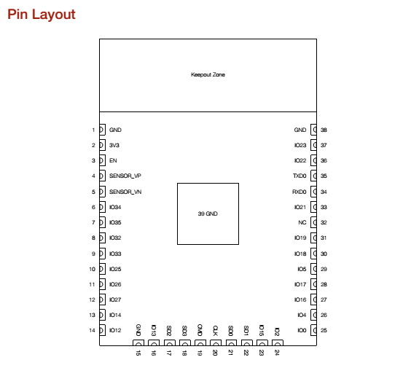

Hình . Thứ tự các chân pin của ESP32 WROOM

Hệ điều hành chạy được trên ESP32 là FreeRTOS vơi LwIP, TLS 1.2. Hỗ trợ update firmware qua OTA mã hóa, điều này cho phép nhà phát triển sản phẩm có thể nâng cấp phần mềm sản phẩm ngay cả khi thiết bị đang được sử dụng một cách tiết kiệm tiền bạc và nhân lực.

### Cảm biến đo độ pH Analog DFRobot

Cảm biến đo độ pH dùng để đo pH được thiết kê đặc biệt cho các ứng dụng nhúng trong nghiên cứu khoa học cũng như trong các lĩnh vực đời sống, có các chức năng và các cổng kết nối nên việc sử dụng rất đơn giản và tiện lợi với chi phí thấp hiệu quả cao. Sản phẩm được phát triển bởi DFRobot- là nhà cung cấp phần cứng nguồn mở và robot hàng đầu thế giới với cộng đồng lớn phục vụ cho những người sáng tạo trong tương lai, tạo ra các sản phẩm phần cứng và phần mềm sáng tạo, thân thiện với người dùng để trở thành các khối xây dựng trong tất cả các loại dự án điện tử. Đây có thể coi là cảm biến đo pH có độ chính xác cao trong các dòng cảm biến đo pH.

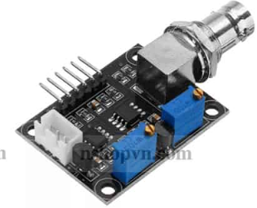

Hình . Bộ chuyển đổi tín hiệu từ đầu đo cho vi xử lý

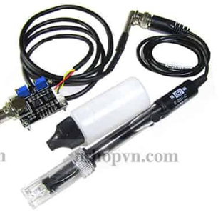

Hình . Đầu đo thực tế của cảm biến pH

Đầu đo cảm biến sử dụng điện cực thủy tinh. Để sử dụng chỉ cần kết nối các cảm biến pH với đầu nối BNC và cắm cổng giao tiếp PH2.0 vào cổng analog của bất kì bộ điều khiển Arduino. Nếu đã được lập trình trước ta sẽ nhận được ngay kết quả pH.

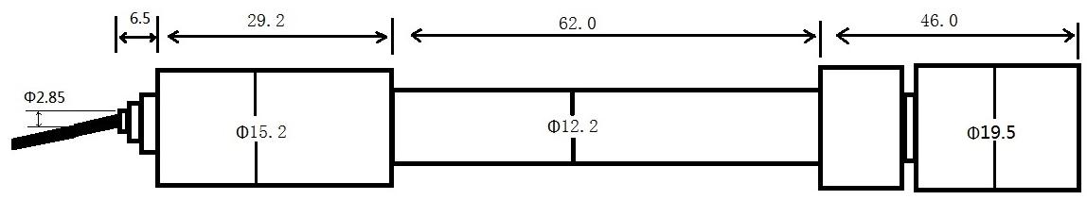

Hình . Đầu đo cảm biến pH

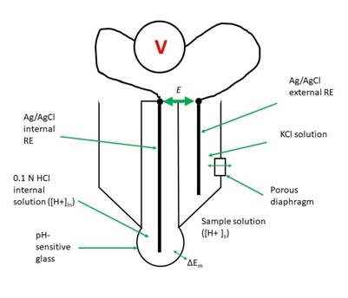

Hình . Phương pháp đo độ pH

Các cảm biến pH thường là cảm biến thủy tinh. Nó có một bầu thủy tinh, bên trong có chứa 2 lớp thủy tinh cực mỏng (lớp trong và lớp ngoài). Bên trong có điện cực so sánh là bằng Ag/AgCl và nằm trong dung dịch HCl 0.1M (có thể tùy hãng chế tạo mà nồng độ chất cho vào bên trong là khác nhau). Lớp thủy tinh ngăn cách bên trong có cấu trúc đặc biệt không cho ion H+ có thể chui ra khỏi màng cũng như không cho phép ion H+ bên ngoài có thể lọt vào trong nên nồng độ ion HCl bên trong luôn được giữ cố định. Do sự chênh lệch nồng độ ion H+ giữa lớp màng bên trong và lớp màng bên ngoài sẽ làm xuất hiện một thế điện cực. Điện thế xuất hiện trên các điện cực tỷ lệ tuyến tính với độ pH. Ở điều kiện tiêu chuẩn, với pH bằng 7, hiệu điện thế giữa hai cực là 0V, độ dốc là 59.17mV/pH, độ tuyến tính đạt 99% trong tầm đo từ 4 đến 12 pH, giảm xuống còn 96% trong khoảng từ 0 đến 4 pH, 97% ở tầm đo từ 12 đến 13 pH và 92% trong tầm đo từ 13 đến 14 pH. Điện thế có nội trở nguồn rất lớn. Do đó mạch khuếch đại hoặc đo lường nó phải là mạch có tổ trở vào rất cao. Thường được sử dụng các OpAmp JFET hoặc MOSFET.

Bảng Bảng đặc tính của đầu đo pH

|  |  |  |  |
| --- | --- | --- | --- |
| **Voltage** (mV) | **pH value** | **Voltage** (mV) | **pH value** |
| 414.12 | 0 | -414.12 | 14 |
| 354.96 | 1 | -354.96 | 13 |
| 295.80 | 2 | -295.80 | 12 |
| 236.64 | 3 | -236.64 | 11 |
| 177.48 | 4 | -177.48 | 10 |
| 118.32 | 5 | -118.32 | 9 |
| 59.16 | 6 | -59.16 | 8 |
| 0.00 | 7 | 0.00 | 7 |

### Cảm biến nhiệt độ DS18B20

DS18B20 là IC cảm biến nhiệt độ bán dẫn, gồm 3 chân, đóng vỏ nhỏ gọn. Giao tiếp thông qua truyền thông 1 dây. Độ phân giải nhiệt độ lên tới 12 bít, dòng tiêu thụ rất thấp, giải điện áp sử dụng rộng 3 - 5.5V, kết nối được nhiều cảm biến chung trên 1 đường truyền. Ứng dụng trong đo đạc nhiệt độ chính xác và thu thập nhiệt độ nhiều điểm .

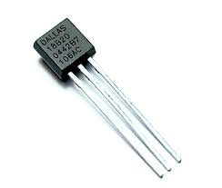

Hình . Hình ảnh thực tế của 1 cảm biến DS18B20

Cảm biến nhiệt độ DS18B20 có những tính năng như sau:

- Theo chuẩn giao tiếp 1-wire, Kết nối nhiều cảm biến DS18B20 trên 1 đường truyền.

- Dãi nhiệt độ đo lường: -55°C to +125°C (-67°F to +257°F)

- Độ chính xác: ±0.5°C trong khoảng đo -10°C to +85°C.

- Độ phân giải 9 đến 12 bit có thể chương trình

- Mỗi thiết bị có mã định danh duy nhất 64 bit.

- Có thể dùng nguồn ký sinh (không cần cung cấp nguồn cho chip, chip lấy nguồn từ tín hiệu)

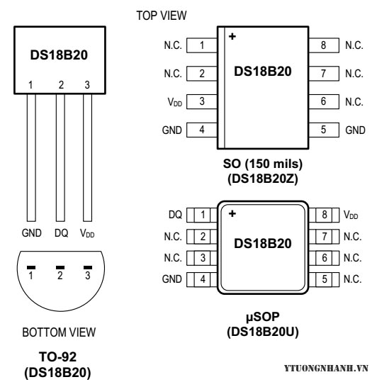

Hình . Sơ đồ chân của DS18B20

* Mã ROM 64 bit:

Mỗi DS18B20 đều có mã định danh với độ lớn 64 bit duy nhất được lưu trong ROM.

- 8 bit thấp nhất của ROM chứa đựng mã quy ước của họ dòng đo nhiệt độ 1 dây DS18B20 với mã là :28h.

- 48 bit tiếp theo là số serial duy nhất của thiết bị.

- 8 bit cuối cùng mà mã kiểm tra CRC tính toán từ 56 bit trước.



Hình . Cấu trúc mã định danh của DS18B20

* Bộ nhớ

Bộ nhớ của DS18B20 bao gồm bộ nhớ nháp (SRAM scratchpad), thanh ghi lưu trữ kích hoạt cảnh báo cao và thấp (TH và TL) và thanh ghi cấu hình, cả hai thanh ghi này đều trang bị bộ nhớ EEPROM. Lưu ý rằng nếu nếu chức năng cảnh báo không được sử dụng thì thanh ghi TH và TL có thể được sử dụng như bộ nhớ đa mục đích.  
Byte 0 và Byte 1 của bộ nhớ nháp chứa đựng LSB và MSB của thanh ghi nhiệt độ. Những Byte này chỉ có thể đọc. Byte 2 và 3 truy cập thanh ghi TH và TL . Byte 4 chứng đựng dữ liệu của thanh ghi cấu hình . Byte 5, 6 và 7 để dành riêng cho sử dụng bởi thiết bị, ta không thể ghi đến các byte này

Byte 8 chứa đựng mã CRC của byte 0 đến byte 7 của bộ nhớ nháp.

Dữ liệu trong các thanh ghi EEPROM không mất đi khi ngắt nguồn cấp; khi có nguồn cấp lại dữ liệu trong các thanh ghi này sẻ được nạp vào bộ nhớ nháp theo vị trí byte tương ứng. Dữ liệu này có thể nạp lại bằng lệnh từ EEPROM bằng lệnh E2 [B8h]

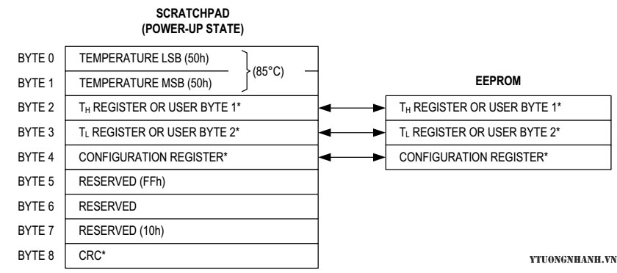

Hình . Cấu trúc bộ nhớ của DS18B20

* Bộ nhớ SRAM scratchpad

Thanh ghi cấu hình:

Byte thứ 4 của bộ nhớ nháp chứa đựng thanh ghi cấu hình, với tổ chức như hình bên dưới. Người dùng có thể thiết lập độ phân giải của DS18B20 sử dụng bit R0 và R1. Khi cấp nguồn mặt định R0=1, R1=1 (độ phân giải 12 bit). Bit thứ 7 và bit 0 đến bít 4trong thanh ghi cấu hình được để dành riêng cho thiết bị và không thể ghi đè



Hình . Thanh ghi cấu hình

Bảng Bảng cấu hình độ phân giải và thời gian chuyển đổi tương ứng

|  |  |  |  |  |
| --- | --- | --- | --- | --- |
| R1 | R0 | Độ phân giải  (Bit) | Thời gian chuyển đổi tối đa | |
| 0 | 0 | 9 | 93.75ms | (tCONV/8) |
| 0 | 1 | 10 | 187.5ms | (tCONV/4) |
| 1 | 0 | 11 | 375ms | (tCONV/2) |
| 1 | 1 | 12 | 750ms | (tCONV) |

### Cảm biến độ ẩm đất

**Cảm biến độ ẩm đất**, trạng thái đầu ra mức thấp (0V), khi đất thiếu nước đầu ra sẽ là mức cao (5V), độ nhạy cao chúng ta có thể điều chỉnh được bằng biến trở. Phần đầu đo được cắm vào đất để phát hiện độ ẩm của đất, khi độ ầm của đất đạt ngưỡng thiết lập, đầu ra DO sẽ chuyển trạng thái từ mức thấp lên mức cao. Nhờ thế, các ta có thể sử dụng Analog hoặc Digital để đọc giá trị từ cảm biến.

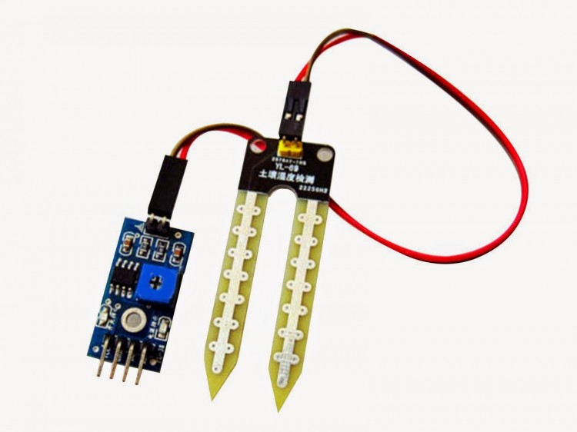

Ứng dụng:

* Độc độ ẩm đất
* Hệ thống tưới tiêu tự động

Bảng Thông số kỹ thuật của cảm biến đo độ ẩm đất

|  |  |  |
| --- | --- | --- |
| **Thông số** | **Giá trị** | **Đơn vị** |
| Nguồn cung cấp | 5.5 | V |
| Tần số lấy mẫu tối đa | 2 | s |
| Dải đo độ ẩm | 0-100 | % |
| Sai số độ ẩm | 2 đến 5 | % |
| Kích thước | 27 x 59 x 13.5 | Mm |

Khi module cảm biến độ ẩm phát hiện, khi đó sẽ có sự thay đổi điện áp ngay tại đầu vào của IC **LM393**. IC này nhận biết có sự thay đổi nó sẽ đưa ra một tín hiệu 0V để báo hiệu và thay đổi như thế nào sẽ được tính toán để đọc độ ẩm đất.

* Cảm biến độ ẩm đất rất nhạy với độ ẩm môi trường xung quanh, thường được sử dụng để phát hiện độ ẩm của đất.
* Khi độ ẩm đất vượt quá giá trị được thiết lập, ngõ ra của module D0 ở mức giá trị là 0V.
* Ngõ ra D0 có thể được kết nối trực tiếp với vi điều khiển như (**Arduino, PIC, AVR, STM**), để phát hiện cao và thấp, và do đó để phát hiện độ ẩm của đất.
* Đầu ra Analog AO có thể được kết nối với bộ chuyển đổi ADC, có thể nhận được các giá trị chính xác hơn độ ẩm của đất.

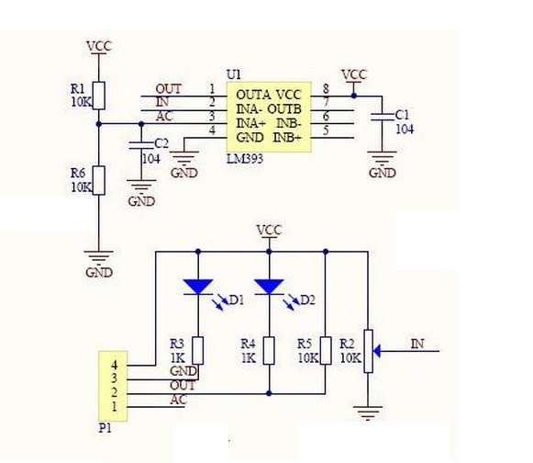

Hình . Schematic của cảm biến đo độ ẩm đất

Khi hoạt động cần đầu dò xuống đất.

Khi đâu ra cần tín hiệu số (D0) LOW hoặc HIGH, tùy thuộc vào hàm lượng nước.

Nếu độ ẩm của đất vượt quá một giá trị ngưỡng nhất định được thiết lập trước, thì mô-đun sẽ cho kết quả mức giá trị LOW (0V), nếu không thì kết quả đầu ra là mức giá trị CAO. Giá trị ngưỡng cho tín hiệu số có thể được điều chỉnh bằng cách sử dụng chiết áp.

Khi đầu ra là tín hiệu analog khi modul hoạt động thì đầu ra anlog là từ 0 - > 4,1 vol tỉ lệ nghịch với độ ẩm đất.tín hiệu analog có độ phân giải mắc định 0 - > 1023 giá trị ứng với độ ẩm 0 ->100% độ ẩm

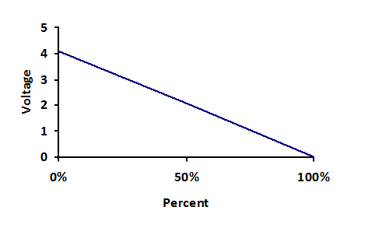

Hình . Đường đặc tính của cảm biến độ ẩm đất khi đầu ra là analog

Về mặt kết nối moodul có 4 chân: Vcc , GND, ngõ ra DO, ngõ ra AO theo thứ đánh số chân từ trái qua phải : 1, 2, 3, 4

Giá trị ADC cảm biến nhiệt độ thu được từ 0 đế 1023 tương ứng với 100% xuống 0 %. Từ đó ta có công thức quy đổi điện áp như sau:

Giá trị nhiệt độ =

Bảng Thông số về điện của cảm biến

|  |  |  |  |  |  |
| --- | --- | --- | --- | --- | --- |
| **Thông số** | **Điều kiện** | **Tối thiểu** | **Trung bình** | **Tối đa** | **Đơn vị** |
| Nguồn cung cấp | Một chiều (DC) | 3 | 5 | 5.5 | V |
| Dòng tiêu thụ | Chế độ đo | 0.5 |  | 2.5 | mA |
| Chế độ chờ | 100 |  | 150 | uA |

### Cảm biến siêu âm US-100

Mô-đun cảm biến siêu âm là một cách thuận tiện để đo khoảng cách từ các vật thể. Mô-đun này có rất nhiều ứng dụng như cảm biến đỗ xe, hệ thống giám sát chướng ngại vật và địa hình, đo khoảng cách công nghiệp, v.v ... Nó có hiệu suất ổn định và độ chính xác cao với khoảng đo từ 2cm đến 450cm.

Mô-đun gửi tín hiệu siêu âm, tám xung sóng vuông 40kHz từ máy phát; tiếng vang sau đó được thu bởi máy thu và phát ra dạng sóng với khoảng thời gian tỷ lệ với khoảng cách. Bộ vi điều khiển được kết nối chấp nhận tín hiệu và thực hiện các tính toán cần thiết.

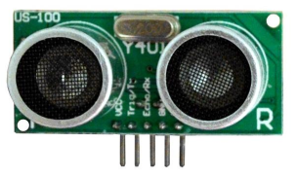

Hình . Hình ảnh thực tế cảm biến siêu âm US-100

Bảng Bảng thông số kỹ thuật của cảm biến US-100

|  |  |  |
| --- | --- | --- |
| **Thông số** | **Giá trị** | **Đơn vị** |
| Nguồn cung cấp | 5 | V |
| Dòng điện tĩnh | <2 | mA |
| Output level | 5 | V |
| Output level | At the end of 0V | V |
| Góc cảm ứng | Không quá 15 độ | Độ |
| Khoảng cách đo | 2-450 | Cm |
| Độ chính xác | 1 | Mm |
| Kích thước | 4,4x2,6x1,4 | Cm |
| Trọng lượng | 43 | g |

Bảng Sơ đồ chân kết nối cảm biến US-100

|  |  |  |  |
| --- | --- | --- | --- |
| **Chân** | **Kí hiệu** | **Chú thích** |  |
| 1 | VDD | Nguồn cấp |
| 2 | Trigg | Trigger input |
| 3 | Echo | Pulse output |
| 4 | GND | Chân đất |
| 5 | GND | Chân đất |

### Màn hình LCD 16x2

Ngày nay, thiết bị hiển thị LCD (Liquid Crystal Display) được sử dụng trong rất nhiều các ứng dụng của vi điều khiển. LCD có rất nhiều ưu điểm so với các dạng hiển thị khác:

* Nó có khả năng hiển thị kí tự đa dạng, trực quan (chữ, số và kí tự).
* Dễ dàng đưa vào mạch ứng dụng theo nhiều giao thức giao tiếp.
* Tốn rất ít tài nguyên hệ thống.
* Giá thành rẻ…

Có rất nhiều loại LCD với nhiều hình dáng và kích thước khác nhau.

Khi sản xuất LCD, nhà sản xuất đã tích hợp vi điều khiển (HD44780) bên trong lớp vỏ và chỉ đưa các chân giao tiếp cần thiết. Các chân này được đánh số thứ tự và đặt tên như hình.

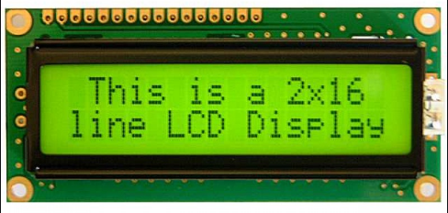

Hình . Hình ảnh thực tế của LCD 16x2

Bảng Chức năng các chân LCD

|  |  |  |  |  |
| --- | --- | --- | --- | --- |
| STT | Ký Hiệu | Nối với 89S52 | Mức Logic | Chức năng |
| 1 | Vss |  |  | 0 V (Ground) |
| 2 | Vcc |  |  | 5 V nguồn cấp |
| 3 | Vee |  |  | Điều khiển độ sáng tối cho LCD |
| 4 | RS | P3.7 | H/L | H: Chọn thanh ghi vào dữ liệu  L: Chọn thanh ghi cho lệnh điều khiển. |
| 5 | RW | P3.6 | H/L | Chọn chế độ đọc viết  H: Đọc từ LCD vào Vi xử lý  L: Đọc từ Vi xử lý vào LCD. |
| 6 | E | P3.5 | Xung L-H-L | Tín hiệu cho phép LCD hoạt động |
| 7 | DB0 | P1.0 | H/L | Bit data 0 |
| 8 | DB1 | P1.1 | H/L | Bit data 1 |
| 9 | DB2 | P1.2 | H/L | Bit data 2 |
| 10 | DB3 | P1.3 | H/L | Bit data 3 |
| 11 | DB4 | P1.4 | H/L | Bit data 4 |
| 12 | DB5 | P1.5 | H/L | Bit data 5 |
| 13 | DB6 | P1.6 | H/L | Bit data 6 |
| 14 | DB7 | P1.7 | H/L | Bit data 7 |
| 15 |  |  |  | 0 V (Ground) |
| 16 |  |  |  | 5V nguồn cấp cho đèn Blackline |

Ghi chú: Ở chế độ “đọc”, nghĩa là MPU sẽ đọc thông tin từ LCD thông qua các chân DBx. Còn khi ở chế độ “ghi”, nghĩa là MPU xuất thông tin điều khiển cho LCD thông qua các chân DBx.

### Khối Module SIM800L

Module GSM GPRS sim800L có khả năng nhắn tin SMS, nghe, gọi, GPRS, … như một điện thoại nhưng có kích thước nhỏ nhất trong các loại module SIM (25mm x 22mm). Điều khiển module sử dụng bộ tập lệnh AT dễ dàng, chân kết nối dùng rào đực thông dụng (male header) chuẩn 100mil.

Sim800L giao tiếp với các thiết bị khác thông qua giao tiếp UART và tập lệnh AT Command.

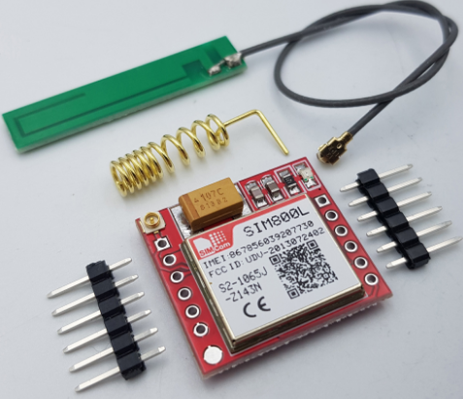

Hình . Hình ảnh thực tế module SIM 800L

Một số thông số kĩ thuật cơ bản của SIM808:

Bảng .: Thông số kỹ thuật SIM800L

|  |  |  |  |
| --- | --- | --- | --- |
| **Thông số** | **Điều kiện** | **Giá trị** | **Đơn vị** |
| Điện áp hoạt động |  | 3.7 - 4.2 | VDC |
| Hỗ trợ |  | GPRS/GPS/GSM |  |
| Dòng tiêu thụ | Trung bình | 100 | mA |
| Sleep | 1 | mA |
| Cực đại | 1 (trong 1 ms) | A |
| Dải băng tần |  | 850/900/1800/1900 | Mhz |
| Mã hóa CS |  | 1,2,3,4 |  |
| Hỗ trợ GPRS |  | 12/10 |  |
| Kích thước |  | 24x24x2.6 | mm |
| Nhiệt độ hoạt động |  | -40~85 | °C |

Sơ đồ chân PIN của Module SIM800L

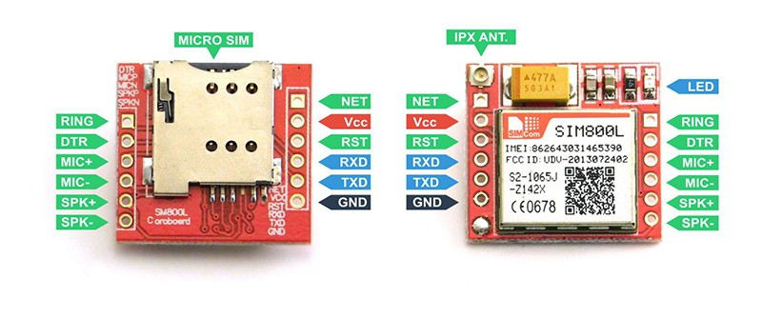

* VCC: Nguồn vào 3.7 – 4.2V.
* TXD: Chân truyền Uart TX.
* RXD: Chân nhận Uart RX.
* DTR : Chân UART DTR, thường không xài.
* SPKP, SPKN: ngõ ra âm thanh, nối với loa để phát âm thanh.
* MICP, MICN: ngõ vao âm thanh, phải gắn thêm Micro để thu âm thanh.
* Reset: Chân khởi động lại Sim800L (thường không xài).
* RING : báo có cuộc gọi đến
* GND: Chân Mass, cấp 0V.

### Module LoRa SX1278

Module LoRA E32: Thực hiện nhiệm vụ giao tiếp với vi điều khiển STM32F103 và đóng vai trò truyền/nhận dữ liệu không dây với bộ điều khiển trung tâm.

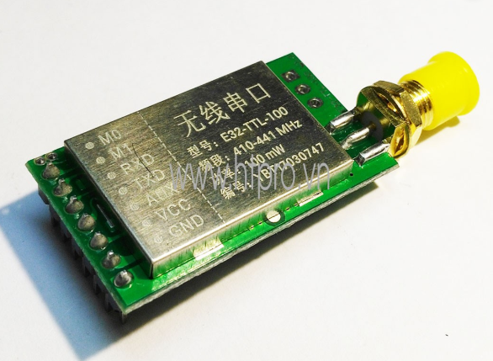

Hình . Hình ảnh thực tế Module SX1278

Module LORA SX1278 100mW sử dụng chip Semtech SX1278 của chuẩn LORATM không dây, module ngoài sử dụng công nghệ GFSK truyền thống, nó cũng sử dụng công nghệ LORA (long range) chống nhiễu và giảm dòng tiêu thụ .Module hỗ trợ chuẩn giao tiếp UART, độ mạnh tín hiệu phát lớn 100mW, truyền tải được khoảng cách xa mà điện năng tiêu thụ thấp.

Nó thích hợp cho bất kỳ môi trường ứng dụng phức tạp nào cần truyền tải dữ liệu không dây, chẳng hạn như: điều khiển nhà thông minh nhà, ô tô điện tử, báo động an ninh, giám sát và kiểm soát hệ thống công nghiệp, hệ thống điều khiển từ xa cho các ứng dụng tưới tiêu… Các module có thể dễ dàng nhúng vào thiết kế sản phẩm của khách hàng hiện tại hoặc hệ thống bằng giao thức SPI chuẩn, giúp cho giao tiếp dễ dàng và đơn giản. Module có thể truyền xa lên đến vài km tùy vào mục đích sử dụng và năng lượng tiêu tốn.

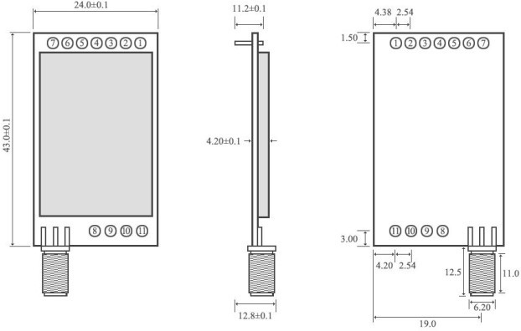

*Hình 2. 8. Cấu tạo cơ khí của module LORA E32-TTL-100.*

**Đặc tính nổi bật:**

* Độ an toàn cao, chống nhiễu tốt, truyền được khoảng cách xa mà ít bị ảnh hưởng bởi các thiết bị khác.
* Tiêu thụ dòng thấp: Trong chế độ tiết kiệm năng lượng, dòng tiêu thụ khoảng 30uA khi thiết lập độ trễ khoảng 2s
* Cho phép định địa chỉ truyền nhận: Ví dụ: module A yêu cầu truyền đến B (địa chỉ 0x0001, kênh là 0x80) dữ liệu AA BB CC, thì nó có thể truyền 00 01 80 AA BB CC, thì chỉ có module B nhận dữ liệu , các module khác không nhận dữ liệu.
* Có thể định địa chỉ 0xFFFF để nhận tất cả dữ liệu từ tất cả module trên cùng 1 kênh.
* Hỗ trợ FEC forward error correction algorithm giúp gia tăng độ ổn định và tin cậy khi truyền nhận.
* Trong chế độ sleep mode, module tiêu tốn chỉ vài uA và vẫn có khả năng nhận được cấu hình từ MCU gửi sang.
* Thường được sử dụng trong các dự án yêu cầu khoảng cách xa, lượng data truyền nhận không lớn hay môi trường có độ nhiễu cao.

Thông số kỹ thuật của module được trình bày dưới đây theo bảng sau:

|  |  |  |
| --- | --- | --- |
| **Thông số** | **Giá trị** | **Đơn vị** |
| Nguồn cung cấp | 2.3-5.5 | V |
| Điện áp giao tiếp | TTL |  |
| Tốc độ truyền nhận dữ liệu | 1200-115200 | bps |
| Công suất | 100 | mV |
| Khoảng cách truyền | 3000 | Met (không cản) |
| Tần số | 410-435 | MHz |
| Bộ đệm | 512 | bytes |
| Kích thước | 4,4x2,6x1,4 | Cm |
| Trọng lượng | 25 | g |

### Relay: 5V-10A

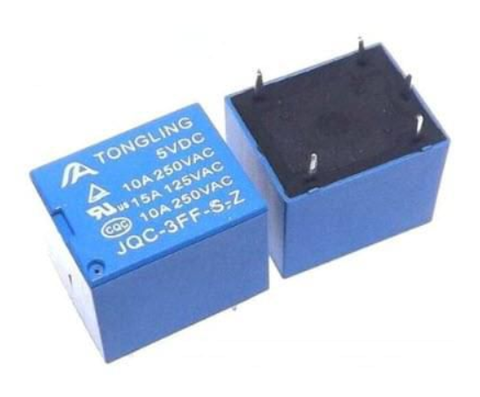

Hình . Relay 5V/10A

**Nguyên tắc hoạt động**

Khi có dòng điện chạy qua relay, dòng điện này sẽ chạy qua cuộn dây bên trong và tạo ra một từ trường hút. Từ trường hút này tác động lên một đòn bẩy bên trong làm đóng hoặc mở các tiếp điểm điện và như thế sẽ làm thay đổi trạng thái của relay. Số tiếp điểm điện bị thay đổi có thể là 1 hoặc nhiều, tùy vào thiết kế.

Relay có 2 mạch độc lập nhau họạt động. Một mạch là để điều khiển cuộn dây của relay: Cho dòng chạy qua cuộn dây hay không, hay có nghĩa là điều khiển relay ở trạng thái ON hay OFF. Một mạch điều khiển dòng điện ta cần kiểm soát có qua được relay hay không dựa vào trạng thái ON hay OFF của relay.

### Khối nguồn

Cảm biến pH, màn hình LCD, Relay yêu cầu điện áp cung cấp 5V DC. Vi điều khiển STM32F103C8T6, ESP32-WROOM, cảm biến siêu âm, cảm biến độ ẩm, nhiệt độ, Module LoRa yêu cầu điện áp 3.3V DC và module SIM800L là 3,4-4,4V DC. Vì vậy ta cần thiết kế một khối nguồn có chức năng cấp 3 mức điện áp điện áp 5V, 4,3V 3.3V DC cung cấp cho các linh kiện từ nguồn điện 220VAC.

Trước hết ta cần chuyển từ nguồn xoay chiều sang một chiều. Để thực hiện việc này em sử dụng Adapter chuyển từ điện áp xoay chiều 220V, 50Hz sang điện áp 1 chiều 12V, 2A. Mô tả về Adapter này thể hiện trên hình 3.19.

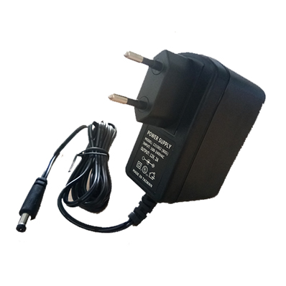

Hình . Adapter 12V, 2A

-Để chuyển từ 12V DC xuống 5V DC, em sử dụng IC LM2576 để chuyên chỉ sử dụng cho SIM800L vì dùng dòng lớn, công suất lớn. Ngoài ra các mạch sử dụng 5V còn lại sẽ thông qua LM7805

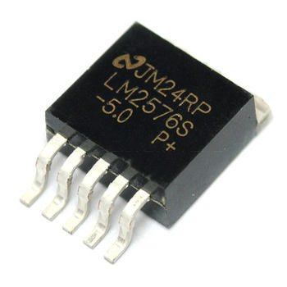

Hình .: LM2576

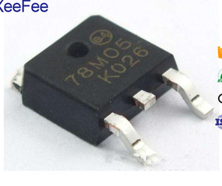

Hình . LM7805

Đây là một loại IC nguồn tuyến tính cho phép chuyển đổi điện áp cung cấp từ bên ngoài thành điện áp 5VDC để nuôi các phần tử khác trong mạch. Dưới đây là một vài các thông số cơ bản cũng như sở đồ nguyên lý của mạch nguồn sử dụng LM2576. [12]

Bảng  Thông số kỹ thuật cơ bản của LM2576

|  |  |  |
| --- | --- | --- |
| **Thông số** | **Giá trị** | **Đơn vị** |
| Điện áp vào (VIN) | 7 to 40 | V |
| Điện áp đầu ra | 4.8 to 5.2 | V |
| Dòng ra tối đa | 3 | $$A$$ |
| Nhiệt độ hoạt động | -40 to 125 |  |

Bảng  Sơ đồ chân LM2576

|  |  |  |  |
| --- | --- | --- | --- |
| **Chân** | **Kí hiệu** | **Chú thích** |  |
| 1 | VIN | Chân điện áp vào |
| 2 | VOUT | Chân điện áp ra |
| 3 | GND | Đất |
| 4 | Feedback | Chân phản hồi |
| 5 | On/OFF | Chân bật tắt |

* Để chuyển đổi từ nguồn 5V DC sang 3.3V DC em sử dụng IC ổn áp LM1117- 3.3.

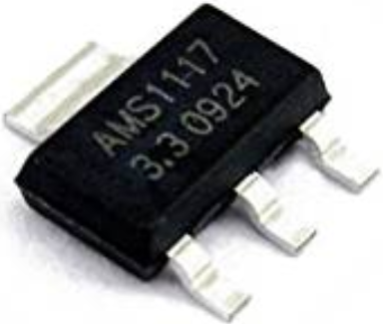

Hình .: LM1117-3.3

Đây là một loại IC nguồn tuyến tính cho phép chuyển đổi điện áp cung cấp từ bên ngoài thành điện áp 3.3V để nuôi các phần tử khác trong mạch. Dưới đây là một vài các thông số cơ bản cũng như sở đồ nguyên lý của mạch nguồn sử dụng LM117.

Bảng : Thông số kỹ thuật cơ bản của LM117

|  |  |  |  |
| --- | --- | --- | --- |
| **Thông số** | **Điều kiện** | **Giá trị** | **Đơn vị** |
| Điện áp vào (VIN) |  | 3.3 to 15 | V |
| Điện áp đầu ra | VIN =4.8V | 3.2 to 3.4 | V |
| Dòng ra tối đa |  | 1 | $$A$$ |
| Line Regulation (Max) | 1.5V ≤ (VIN - VOUT) ≤ 12V | 0.2 | % |
| Load Regulation | VIN = 4.75V, 0 ≤ IOUT ≤ 0.8A | 0.4 | % |
| Nhiệt độ hoạt động |  | -40 to 125 |  |

Bảng  Sơ đồ chân LM117

|  |  |  |  |
| --- | --- | --- | --- |
| **Chân** | **Kí hiệu** | **Chú thích** |  |
| 1 | VOUT | Chân cấp điện áp ra |
| 2 | GND | Đất |
| 3 | VIN | Chân điện áp vào |
|  |  |  |

### Mạch nguyên lý và mạch in

#### Khối nguồn

Đầu tiên, ta nhận điện áp chuyển từ 220VAC xuống điện áp 12VDC thông qua adapter 12V-2A hoặc sử dụng trực tiếp pin Acquy. Khối nhận điện áp đầu vào 12V như sau:

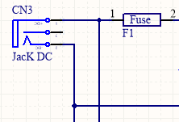

Hình .: Đầu vào điện áp 12VDC từ adapter hoặc Acquy

Nguồn adapter 12VDC, 2A được đưa vào mạch thông qua Jack DC-DC. Cầu chì F1 giúp bảo vệ mạch. Từ đây, ta chia ra làm 3 khối cung cấp nguồn chính như sau:

1. Khối nguồn cung cấp điện áp 5VDC sử dụng LM7805

Cầu chì sử dụng tại đây có giá trị 500mA để sử dụng cho khối 5V. Diode D3 có tác dụng chống nguồn ngược, khi cấp nguồn ngược thì D3 sẽ hoạt động trước. Nếu cấp nguồn thuận mà điện áp quá 15V thì diode TVS sẽ xả dòng, bảo vệ mạch. Do khối chạy điện áp 12V và dòng khoảng 500 mA nên chọn tụ điện dung nhỏ.

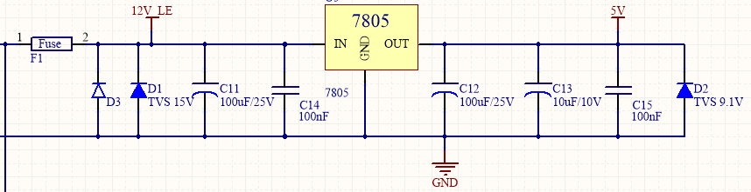

Hình . Nguồn 5VDC sử dụng LM7805

1. Khối nguồn cung cấp điện áp 4VDC sử dụng LM2576

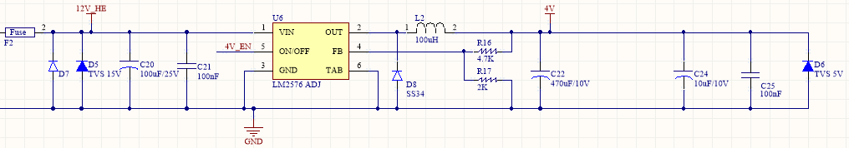

Hình . Nguồn 5VDC sử dụng LM2576

Khối nguồn 4VDC chỉ sử dụng để chạy SIM800L. Nếu SIM không chạy thì khối không hoạt động do sử dụng chân 4V_EN được kích hoạt từ STM để điều khiển. Tụ trước IC dùng để duy trì sự ổn định đầu vào. Cuộn cảm làm phẳng dạng song dòng điện đầu ra, làm dòng ra ổn định và tránh sụt dòng trên tải. Tụ sau IC giúp ổn định điện áp đầu ra. Do khối điện áp cho SIM có thể dòng lên đến 1A, thậm chí hơn lên đến 2A nên sử dụng tụ lớn. Theo datasheet của LM2576, nên dùng tụ trong khoảng 250uF đến 1000uF. Điện trở R19 (4.7k) và R20 (2k) dùng để tạo ra điện áp 4V. Sử dụng trở chính xác 1% cho R19 và R20. Diode giúp tránh dòng ngược.

1. Khối nguồn cung cấp điện áp 3V3 sử dụng LM1117

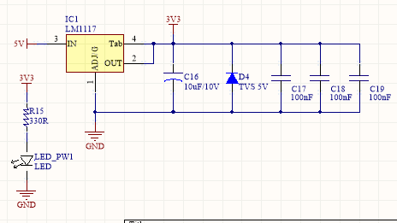

Hình . Nguồn 3V3 sử dụng LM1117 tại Node 1, Node 2

Khối nguồn 3V3 dùng để chạy chip cùng các cảm biến, module. Lấy nguồn từ 5V từ 7805 hoặc lấy trực tiếp từ nguồn máy tính khi thực hiện boots/debug mạch(chỉ áp dụng với gateway). Tại gateway có 2 diode để nhận nguồn từ 1 trong 2 vị trí đã nêu trên. Tụ điện, diode dùng có chức năng tương tự trên. Với nguồn điện tầm 3V3, dòng 500mA dùng tụ khoảng 10uF là hợp lý. Diode TVS dùng để xả dòng xuống GND khi điện áp lớn hơn 5V.

Đèn LED báo hiệu trạng thái hoạt động của mạch.

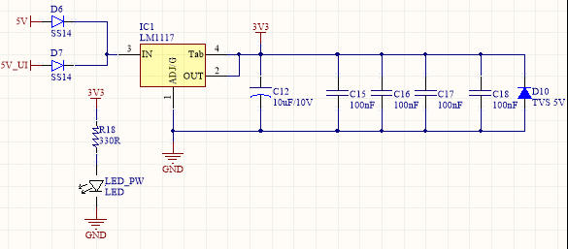

Hình . Nguồn 3V3 sử dụng LM1117 tại Gateway

#### Màn hình LCD

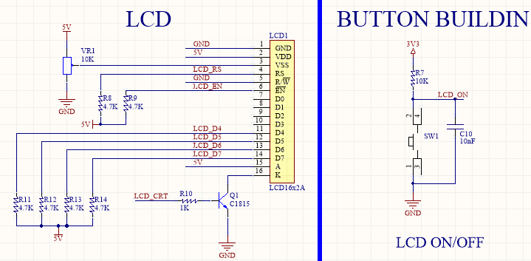

Hình . Schematic của khối LCD và nút bật tắt màn hình

Khối LCD nhận tín hiệu từ STM, hiển thị dữ liệu đo lên màn hình. Nếu không sử dụng, ta có thể dùng nút bấm để bật hoặc tắt màn hình LCD để tiết kiệm Pin Acquy. Khi ấn nút, tín hiệu từ nút bấm gửi qua LCD_ON về STM, STM sẽ tính toán và đưa ra quyết định gửi đến LCD_CRT để bật hay tắt LCD.

#### Bộ filter

Bộ filter dùng để lọc và làm phẳng nguồn cung cấp cho vi xử lý, giúp vi xử lý làm việc ổn định, tránh hỏng hóc. Sử dụng 4 tụ điện C3 C4 C5 C6, đặt xung quanh 4 chân cung cấp nguồn của STM32. Tất cả các tụ đều được lọc qua 1 cuộn lọc từ Ferrit Bead.

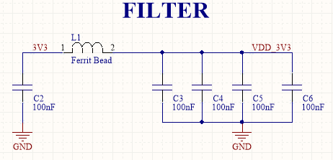

Hình . Bộ lọc nguồn cung cấp cho STM32F103

#### Khối tạo giao động

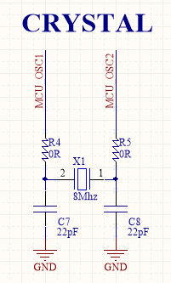

Hình . Thạch anh 8Mhz tạo giao động cho STM32

#### Khối reset/nạp của Gateway

Nút boot để dùng cổng UART thủ công khi cổng USB gặp trục trặc

Tín hiệu CHIP_PU để reset ESP32. Trước khi gửi chương trình từ trên máy tính xuống sẽ phải reset ESP trước, sau đó đưa IO0 xuống mức 0 để đưa ESP32 về chế độ nạp. Công việc đó nhằm như sau:

Có 2 chân DTR và RTS để điều khiển đồng bộ dữ liệu. Mạch chứa 2 transistor sẽ thực hiện như 1 mạch logic để thực hiện đúng như bảng logic.

* Khi DTR =1 và RTS=0 sẽ kéo chân reset xuống để reset ESP
* Khi DTR= 0 và RTS=1 sẽ kéo chân GPIO0 xuống 0 để đi vào chế độ boots. Khi đi vào chế độ boots thì CH340 sẽ tự điều khiển.

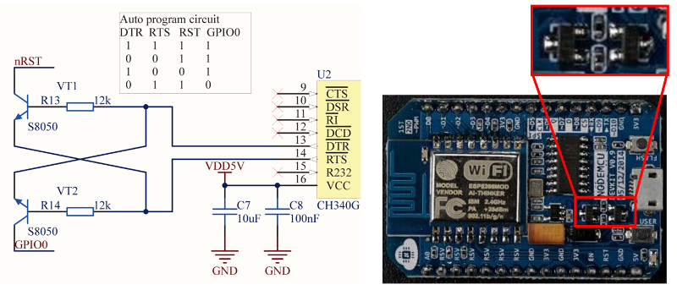

Hình . Mạch bổ trợ nạp chương trình cho ESP32

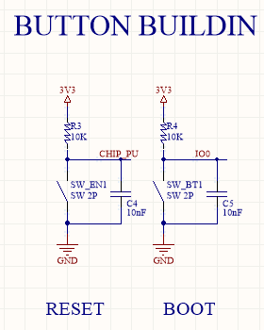

Hình . Schematic nút reset và boot thủ công cho ESP32-WROOM

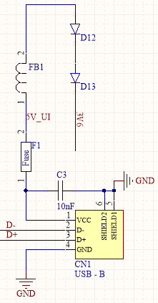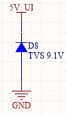

Cầu chì 500mA, khi cắm vào máy tính thì sẽ dùng nguồn máy tính. Cầu chì dùng để bảo vệ máy tính trong trường hợp xảy ra sự cố điện. Diode TVS 9.1V nếu quá áp thì xả dòng để bảo vệ mạch. Khi dùng nguồn máy tính sẽ không cấp vào SIM. Ferrit Bead để làm phẳng dòng vào. 2 diode D12 và D13 để giảm 1,4V từ 5V xuống 3,6V để cấp cho CH340. CH340 dùng 3,6V nên có thể kết nối trực tiếp chân MCU_TX và MCU_RX sang ESP32.

Hình . Cổng USB đưa chương trình nạp vào ESP

#### Khối bơm tại Node1 và Gateway

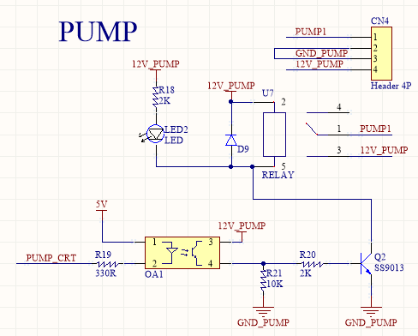

Hình . Schematic khối bơm tại node 1 và gateway

#### Mạch in

Mạch in được thiết kế trên phần mềm Altium 17, dưới đây là một số hình ảnh thiết kế:

1. Node 1: Mạch có kích thước 11.4cm x 10.4cm, là mạch PCB 2 lớp

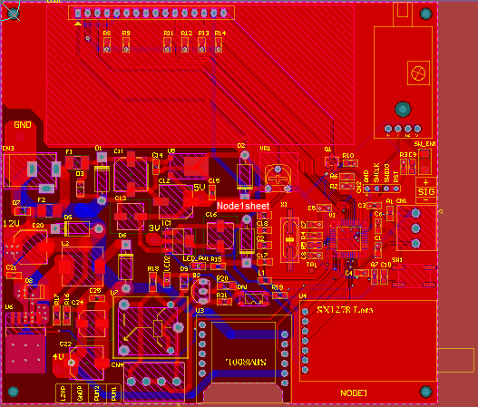

Hình . Layer tổng quan của Node 1

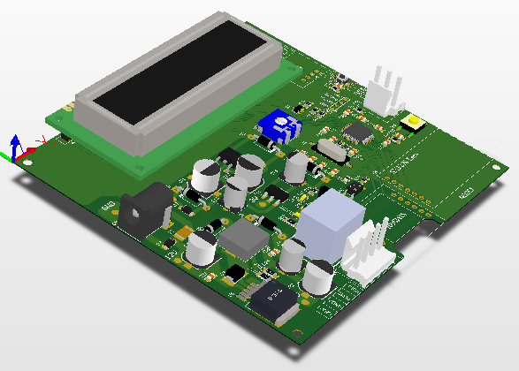

Hình . Mô hình 3D của Node 1

1. Node 2: Mạch có kích thước 10.8cm x 10.1cm, là mạch PCB 2 lớp

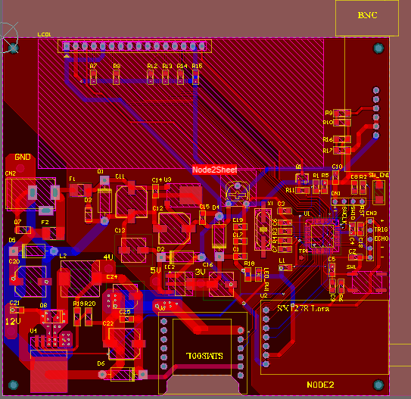

Hình . Layer tổng quan của Node 2

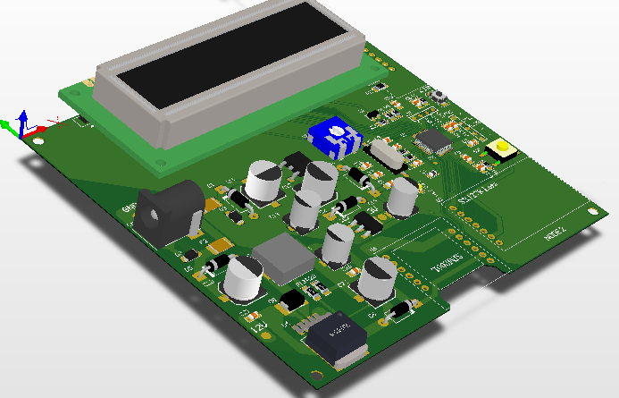

Hình . Mô hình 3D của Node 2

1. Gateway: Mạch có kích thước 12.4cm x 10cm, là mạch PCB 2 lớp

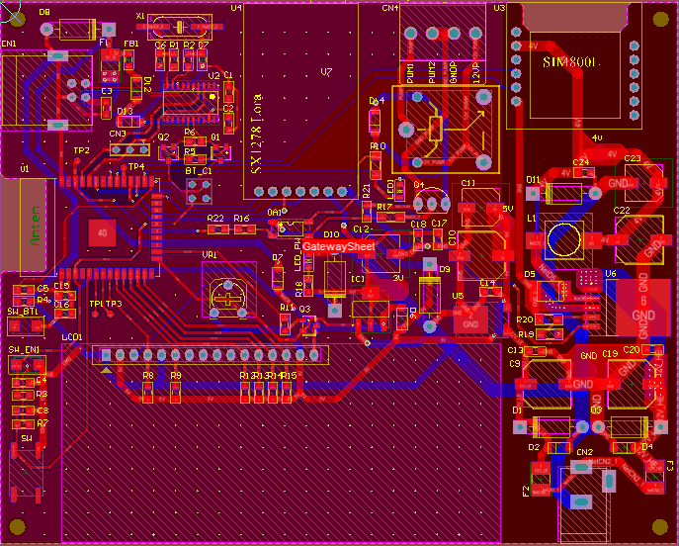

Hình . Layer tổng quan của Gateway

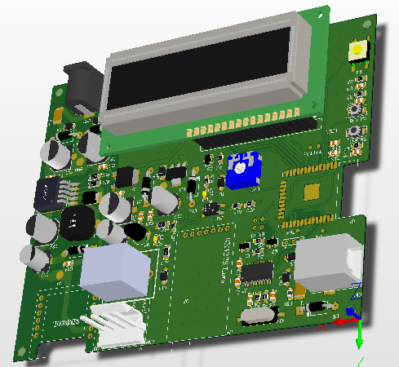

Hình . Mô hình 3D của Gateway

## Thiết kế phần mềm

### Lưu đồ thuật toán

#### **Node 1 và Node 2**

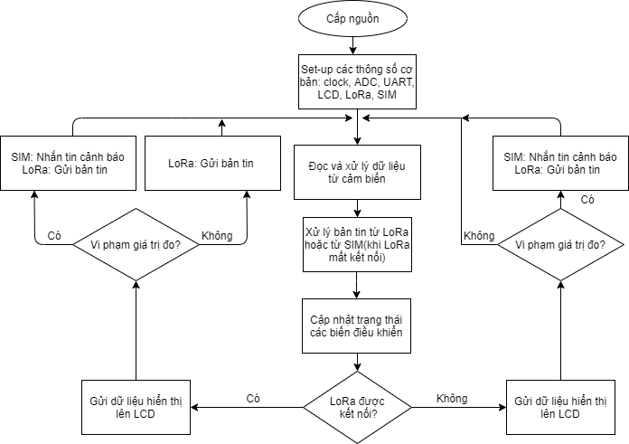

**Trình tự hoạt động:**

* **Node 1:**

Khi khởi động ( được cấp nguồn), việc đầu tiên Node 1 thực hiện quá trình cấu hình và khởi tạo các biến toàn cục, Clock, cấu hình ngắt. Bên cạnh đó đồng thời khởi tạo SIM800L và màn hình LCD. S: 1 nghĩa là SIM đã kết nối OK, S:0 nghĩa là sim chưa kết nối. L: 0 nghĩa là mất kết nối Lora, L:1 nghĩa là có kết nối Lora. (Nếu LoRa bị ngắt kết nối, SIM800L sẽ gửi tin nhắn về cho người dùng, thông báo cần kiểm tra các Node và Gateway để đảm bảo đường truyền ổn định.)

Sau khi khởi tạo xong vi xử lý sẽ kết nối tới các cảm biến nhiệt độ, độ ẩm và tiến hành đọc dữ liệu. Dữ liệu sau khi được đọc về sẽ được vi xử lý tính toán và đóng gói lại với chu kỳ 15 phút. Dữ liệu sẽ được sử dụng để:

* Hiển thị lên LCD: bao gồm ID node, trạng thái của SIM, LoRa, nhiệt độ, độ ẩm đo được tại Node.
* Đưa ra chỉ thị cho cơ cấu chấp hành: Khi nhiệt độ đất lớn hơn 45oC (>45oC) hoặc độ ẩm đất nhỏ hơn 10% liên tiếp trong vòng 3 ngày thì bơm tại Gateway sẽ được bật lên. Cho đến khi độ ẩm lớn hơn xx (%) hoặc nhiệt độ đất nhỏ hơn yy (oC) thì dừng bơm.
* Khi bơm được bật thì sẽ có tin nhắn tự động về cho người dùng thông báo bơm bật, người dùng có thể kiểm tra giá trị trên giao diện GUI.

Sau khi dữ liệu dữ liệu đã được đo và đóng gói, gửi về Gateway. Kết thúc một chu trình làm việc của Node 1.

* **Node 2:**

Khi khởi động ( được cấp nguồn), tương tự với Node 1, việc đầu tiên Node 1 thực hiện quá trình cấu hình và khởi tạo các biến toàn cục, Clock, cấu hình ngắt. Bên cạnh đó đồng thời khởi tạo SIM800L và màn hình LCD. S: 1 nghĩa là SIM đã kết nối OK, S:0 nghĩa là sim chưa kết nối. L: 0 nghĩa là mất kết nối Lora, L:1 nghĩa là có kết nối Lora. (Nếu LoRa bị ngắt kết nối, SIM800L sẽ gửi tin nhắn về cho người dùng, thông báo cần kiểm tra các Node và Gateway để đảm bảo đường truyền ổn định.)

Sau khi khởi tạo xong vi xử lý sẽ kết nối tới các cảm biến đo độ pH cũng như chiều cao mực nước và tiến hành đọc dữ liệu. Dữ liệu sau khi được đọc về sẽ được vi xử lý tính toán và đóng gói lại với chu kỳ 15 phút. Dữ liệu sẽ được sử dụng để:

* Hiển thị lên LCD: bao gồm ID node, trạng thái của SIM, LoRa, độ pH, độ cao mực nước đo được tại Node.
* Đưa ra chỉ thị cho cơ cấu chấp hành:

+ Khi độ pH của nước nhỏ hơn 6.5. Lần đo thứ nhất sẽ không thực hiện bơm, Lần đo thứ 2 sẽ nhắn tin cảnh báo người dùng, Lần thứ 3 liên tiếp sẽ vừa nhắn tin vừa bật bơm tại Gateway, bơm nước hoặc dung dịch trung hòa vào ruộng.

+ Khi chiều cao mực nước trong ruộng tăng nhanh đột biến qua các lần đo ( do nghi ngờ có lũ lụt hoặc hiện tượng dâng nước bất thường của sông). Nếu khi tăng chạm mức 1m, bơm tại Node 1sẽ được bật để liên tục bơm nước ra ngoài, cân bằng mực nước trong ruộng. Nếu mực nước được giảm xuống dưới 80cm thì dừng bơm.

+ Trong trường hợp LoRa bị ngắt kết nối, không thể thông qua Gateway để điều khiển bơm tại Node 1, Node 2 sẽ tự nhắn tin thông qua SIM để điều khiển tín hiệu bật và tắt đối với bơm tại Node 1.

* Khi bơm được bật thì sẽ có tin nhắn tự động về cho người dùng thông báo bơm bật, người dùng có thể kiểm tra giá trị trên giao diện GUI.

Sau khi dữ liệu dữ liệu đã được đo và đóng gói, gửi về Gateway. Kết thúc một chu trình làm việc của Node 2.

#### Gateway

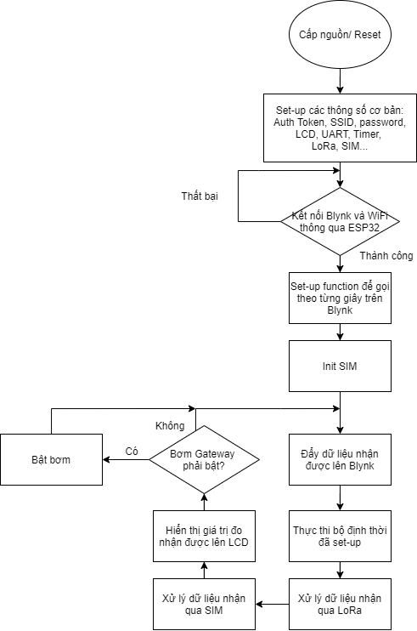

**Trình tự hoạt động:**

* **Gateway:**

Khi khởi động ( được cấp nguồn), giống với 2 node, Gateway khởi tạo SIM800L và màn hình LCD. S: 1 nghĩa là SIM đã kết nối OK, S:0 nghĩa là sim chưa kết nối. L: 0 nghĩa là mất kết nối Lora, L:1 nghĩa là có kết nối Lora. (Nếu LoRa bị ngắt kết nối, SIM800L sẽ gửi tin nhắn về cho người dùng, thông báo cần kiểm tra các Node và Gateway để đảm bảo đường truyền ổn định.)

Tại đây, Gateway sẽ xử lý các tác vụ sau:

* Nhận dữ liệu được gửi về từ các node, lưu trữ tạm thời, hiển thị lên màn hình LCD các thông tin về : các thông số đo, tình trạng kết nối của SIM và LoRa.
* Đưa dữ liệu lên Blynk với sự tham gia của ESP32
* Điều khiển cơ cấu chấp hành với các điều kiện đo đã cho trước: Nhận tín hiệu bật tắt bơm của các Node gửi lên.
* Điều hướng tín hiệu bật tắt cơ cấu chấp hành: Từ Node 2 qua Node 1.

### Giao tiếp với các cảm biến

#### Cảm biến đo độ pH, cảm biến độ ẩm

Cảm biến đo độ pH và cảm biến đo độ ẩm là 2 cảm biến sử dụng giao tiếp analog.

Đặc điểm dễ nhận thấy của 2 cảm biến pH và độ ẩm đó là rất dễ giao tiếp chỉ đọc điện áp xuất ra từ cảm biến tính toán là ra kết quả. Vậy nên sẽ dùng ADC để đo tín hiệu điện áp này, vì vậy ADC là thành phần không thể thiếu trong ứng dụng vi điều khiển.

Chất lượng của bộ ADC cũng rất quan trọng, ví dụ bộ ADC 16bit sẽ đưa ra kết quả chính xác hơn rất nhiều so với 8bit. Đặc biệt khi tín hiệu điện áp rất nhỏ.

Ví dụ đơn giản: Tín hiệu analog từ cảm biến: lớn nhất là 3.3V nhỏ nhất 0V, lấy điện áp so sánh là 3.3V độ phân giải với 8bit 3.3V/255=12.9mV, 16bit: 3.3/65535 = 0.05mV.

STM32 có tổng cộng 18 kênh ADC nhưng 2 kênh nằm trong chip, như vậy có thể dùng 16 kênh đo tín hiệu analog bên ngoài. PCLK2 cung cấp tần số cho bộ ADC và lưu ý tần số không được vượt quá 14Mhz.

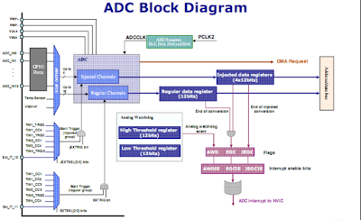

Đặc điểm chính:

+ Độ phân giải 12bit và có thể config 10bit 8bit hoặc 6 bit tăng tốc độ chuyển đổi

+ Ngắt sự kiện khi chuyển đổi xong, event và watchdog xảy ra khi không thể chuyển đổi.

+ Chuyển đổi liên tục.

+ Scan mode: Quét và chuyển đổi từ kênh 0-n

+ Điều khiển chuyển đổi từ bên ngoài sử dụng tín hiệu triger.

+ Dual mode: Cả 2 bộ ADC cùng convert các kênh một lúc. Ví dụ ADC1 từ 0-15 và ADC2 từ 15-0. Tăng tốc độ chuyển đổi

+ Sample time: Thời gian để điện áp nạp đầy tụ để bộ ADC lấy mẫu. Thời gian phải đủ để điện áp tụ đến bằng điện áp input. Như vậy phụ thuộc vào điện trở nội của điện áp input. Với điện trở nội thấp -> sample time sẽ thấp hơn và ngược lại.

+ Continuous mode và discontinuous mode: Với continuous mode ADC sẽ tự động chuyển đổi lại khi chuyển đổi xong và discontinuous mode ngược lại. Đối với chuyển đổi nhiều kênh cùng một lúc nên dùng discontinous mode như thế sẽ giảm thời gian đọc một kênh nhất định nào đó mà không phải đọc liên tục từ kênh 0-n.

+ Thời gian chuyển đổi STM32F103 1us tại 56Mhz (1.17us với 72Mhz) Vì xung clock cấp cho bộ ADC max 14Mhz ->khi HCLK = 56Mhz suy ra xung clock cấp cho bộ max ADC = 56/2/2 = 14Mhz và nếu HCLK = 72Mhz -> max xung clock bộ ADC = 72/1/6 = 12Mhz.

#### Giao tiếp với cảm biến nhiệt độ DS18B20

STM32F103 có thể giao tiếp I2C hoặc One wire. Nhưng trong đồ án này, em sử dụng theo phương thức One wire.

Để sử dụng được Cảm biến nhiệt độ DS18B20, đây là những lệnh ROM liên quan đến cảm biến:

– READ ROM (33h)

Cho phép đọc ra 8 byte mã đã khắc bằng laser trên ROM, bao gồm: 8 bit mã định tên linh kiện (10h), 48 bit số xuất xưởng, 8 bit kiểm tra CRC. Lệnh này chỉ dùng khi trên bus có 1 cảm biến DS1820, nếu không sẽ xảy ra xung đột trên bus do tất cả các thiết bị tớ cùng đáp ứng.

– MATCH ROM (55h)

Lệnh này được gửi đi cùng với 64 bit ROM tiếp theo, cho phép bộ điều khiển bus chọn ra chỉ một cảm biến DS1820 cụ thể khi trên bus có nhiều cảm biến DS1820 cùng nối vào. Chỉ có DS1820 nào có 64 bit trên ROM trung khớp với chuỗi 64 bit vừa được gửi tới mới đáp ứng lại các lệnh về bộ nhớ tiếp theo. Còn các cảm biến DS1820 có 64 bit ROM không trùng khớp sẽ tiếp tục chờ một xung reset. Lệnh này được sử dụng cả trong trường hợp có một cảm biến một dây, cả trong trường hợp có nhiều cảm biến một dây.

– SKIP ROM (CCh)

Lệnh này cho phép thiết bị điều khiển truy nhập thẳng đến các lệnh bộ nhớ của DS1820 mà không cần gửi chuỗi mã 64 bit ROM. Như vậy sẽ tiết kiệm được thời gian chờ đợi nhưng chỉ mang hiệu quả khi chỉ có một cảm biến.

– SEARCH ROM (F0h)

Lệnh này cho phép bộ điều khiển bus có thể dò tìm được số lượng thành viên tớ đang được đấu vào bus và các giá trị cụ thể trong 64 bit ROM của chúng bằng một chu trình dò tìm.

– ALARM SEARCH (ECh)

Tiến trình của lệnh này giống hệt như lệnh Search ROM, nhưng cảm biến DS1820 chỉ đáp ứng lệnh này khi xuất hiện điều kiện cảnh báo trong phép đo nhiệt độ cuối cùng. Điều kiện cảnh báo ở đây được định nghĩa là giá trị nhiệt độ đo được lớn hơn giá trị TH và nhỏ hơn giá trị TL là hai giá trị nhiệt độ cao nhất và nhiệt độ thấp nhất đã được đặt trên thanh ghi trong bộ nhớ của cảm biến.

Sau khi thiết bị chủ (thường là một vi điều khiển) sử dụng các lệnh ROM để định địa chỉ cho các cảm biến một dây đang được đấu vào bus, thiết bị chủ sẽ đưa ra các lệnh chức năng DS1820. Bằng các lệnh chức năng thiết bị chủ có thể đọc ra và ghi vào bộ nhớ nháp (scratchpath) của cảm biến DS1820. khởi tạo quá trình chuyển đổi giá trị nhiệt độ đo được và xác định chế độ cung cấp điện áp nguồn. Các lệnh chức năng có thể được mô tả ngắn gọn như sau:

– WRITE SCRATCHPAD (4Eh)

Lệnh này cho phép ghi 2 byte dữ liệu vào bộ nhớ nháp của DS1820. Byte đầu tiên được ghi vào thanh ghi TH (byte 2 của bộ nhớ nháp) còn byte thứ hai được ghi vào thanh ghi TL (byte 3 của bộ nhớ nháp). Dữ liệu truyền theo trình tự đầu tiên là bit có ý nghĩa nhất và kế tiếp là những bit có ý nghĩa giảm dần. Cả hai byte này phải được ghi trước khi thiết bị chủ xuất ra một xung reset hoặc khi có dữ liệu khác xuất hiện.

– READ SCRATCHPAD (BEh)

Lệnh này cho phép thiết bị chủ đọc nội dung bộ nhớ nháp. Quá trình đọc bắt đầu từ bit có ý nghĩa nhấy của byte 0 và tiếp tục cho đến byte rhứ 9 (byte 8 – CRC). Thiết bị chủ có thể xuất ra một xung reset để làm dừng quá trình đọc bất kỳ lúc nào nếu như chỉ có một phần của dữ liệu trên bộ nhớ nháp cần được đọc.

– COPYSCRATCHPAD (48h)

Lệnh này copy nội dung của hai thanh ghi TH và TL (byte 2 và byte 3) vào bộ nhớ EEPROM. Nếu cảm biến được sử dụng trong chế dộ cấp nguồn l bắt đầu việc đo.

– CONVERT T (44h)

Lệnh này khởi động một quá trình đo và chuyển đổi giá trị nhiệt độ thành số (nhị phân). Sau khi chuyển đổi giá trị kết quả đo nhiệt độ được lưu trữ trên thanh ghi nhiệt độ 2 byte trong bộ nhớ nháp Thời gian chuyển đổi không quá 200 ms, trong thời gian đang chuyển đổi nếu thực hiện lệnh đọc thì các giá trị đọc ra đều bằng 0.

– READ POWER SUPPLY (B4h)

Một lệnh đọc tiếp sau lệnh này sẽ cho biết DS1820 đang sử dụng chế độ cấp nguồn như thế nào, giá trị đọc được bằng 0 nếu cấp nguồn bằng chính đường dẫn dữ liệu và bằng 1 nếu cấp nguồn qua một đường dẫn riêng.

#### Giao tiếp với cảm biến siêu âm US100

Cảm biến gồm có 5 chân: VCC, Trig, Echo, OUT,GND

- VCC : Đây là chân cấp nguồn cho cảm biến (nguồn 5V, nguồn càng sạch cảm biến càng chính xác)

- Trig : Chân này là chân phát xung để kích hoạt cảm biến hoạt động

- Echo: Chân này sẽ trả về tín hiệu xung khi sóng siêu âm phản xạ lại. Đo độ rộng xung này ta sẽ tính ra khoảng cách từ cảm biến đến vật cản

- OUT: Chân này sử dụng để lựa chọn mode hoạt động của cảm biến.

- GND: Chân này cấp GND cho cảm biến.

Nguyên lý hoạt động của cảm biến siêu âm khá đơn giản. Đó là phát đi một sóng siêu âm và đo thời gian từ khi sóng phát đến khi sóng phản xạ. Do vận tốc sóng âm truyền trong một môi trường đồng nhất là không thay đổi nên từ đó ta tính được khoảng cách từ cảm biến đến đối tượng cần đo.

Để cảm biến hoạt động cần thả nổi chân OUT. Bên trong cảm biến đã có sẵn một điện trở pull-up để đưa chân này lên mức cao.

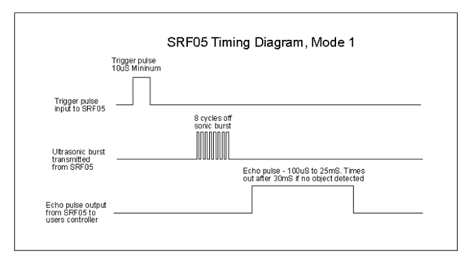

Ở chế độ này cảm biến hoạt động như sau:

* Đầu tiên ta tạo một xung có độ khoảng 10 uS trên chân Trigger. Cảm biến sẽ tự động sinh một xung cao tần với tần số 40KHz nhằm tạo sóng siêu âm.
* Theo dõi chân Echo, khi nào chân Echo ở mức logic cao ta bắt đầu bật một timer
* Đợi chân Echo xuống mức logic thấp ta ghi lại thời điểm đó để tính độ rộng xung và quy đổi ra khoảng cách theo công thức:

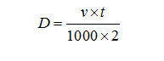

Trong đó:

t là độ rộng xung (ms).

v là vận tốc của sóng âm trong không khí 340m/s, do khoảng cách được tính hai lần nên ta chia cho 2.

D là khoảng cách từ vật đến cảm biến (m).

### Giao tiếp với LoRa

Để module hoạt động truyền nhận bình thường ta cần set 2 chân M0 và M1 về mức 0, ngoài ra ta có thể kết nối 2 chân này với 2 chân GPIO của vi điều khiển để cài đặt các chế độ hoạt động của module, ta có thể tham khảo bảng sau:

|  |  |  |  |  |
| --- | --- | --- | --- | --- |
| **Tên chế độ** | **M1** | **M0** | **Mô tả** | **Ghi chú** |
| **Mode 0**  **(normal)** | 0 | 0 | Cổng nối tiếp mở, kênh truyền không dây mở. Cho phép truyền thông. | Bộ nhận phải làm việc ở mode 0 hoặc  mode 1. |
| **Mode 1**  **(wake-up)** | 0 | 1 | Cổng nối tiếp mở, kênh thông truyền không dây mở. Điều khác biệt duy nhất với mode 0 là ở mode 1, dữ liệu tự động được thêm wake- up code. Cho phép đánh thức bộ nhận ở chế độ 2. | Bộ nhận có thể làm việc ở mode 0, 1 hoặc 2. |
| **Mode 2**  **(power saving)** | 1 | 0 | Cổng nối tiếp đóng, kênh truyền làm việc ở chế độ wake-up. Và cổng nối tiếp sẽ mở khi nhận được tín hiệu từ kênh truyền thông không dây. | Bộ truyền nên hoạt động ở mode 1. Không thể truyền ở chế độ này. |
| **Mode 3**  **(sleep-mode)** | 1 | 1 | Chế độ ngủ, có thể thiết lập các thông số cho module. | Xem phụ lục 2 |

Để tùy chỉnh các thông số thu phát: Kênh, Địa chỉ, Tốc độ, Công suất,… cần sử dụng module chuyển đổi USB-UART Lora CP2102 kết nối với máy tính. Nhưng, để có thể cấu hình các thông số truyền nhận, ta cần đưa module Lora về trạng thái Sleep (M0=1 M1=1)

Sau đó sử dụng phần mềm Wireless Module Setting để tiến hành tùy chỉnh.

Để các module có thể giao tiếp được với nhau, thì các thông số tùy chỉnh như: kênh truyền, địa chỉ,… cần phải giống nhau.

Thông số cài đặt:

1. Baudrate: 19200
2. Parity bit: 0
3. Speed :
4. Address:
5. Channel:

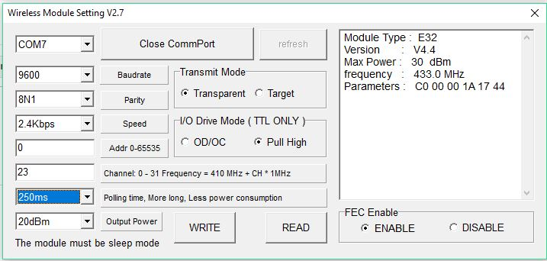

### Giao tiếp với module SIM800L

Khối SIM808 giao tiếp với vi điều khiển thông qua giao tiếp UART

Các tập lệnh AT để điều khiển SIM808 sẽ được gửi từ vi điều khiển tới SIM808 thông qua 2 chân TX, RX của UART1

Tập lệnh AT (Attention command) tập lệnh chuẩn được hỗ trợ bởi hầu hết các thiết bị di động như điện thoại di động, GSM modem mà có hỗ trợ gửi và nhận tin nhắn dưới dạng SMS (Short Message Service) và điều khiển cuộc gọi.

**Các lệnh AT cơ bản hay sử dụng**

*Các lệnh chung*

* Lệnh:      AT<CR><LF>

           Mô tả : Kiểm tra đáp ứng của Module Sim 800L, nếu trả về OK thì Module hoạt động

* Lệnh:      ATE[x]<CR><LF>

           Mô tả : Chế độ echo là chế độ phản hồi dữ liệu truyền đến của module Sim

            x = 1 bật chế độ echo , x = 0 tắt chế độ echo (bạn nên tắt chế độ này khi giao tiếp với vi điều khiển)

* Lệnh:      AT+IPR=[baud rate]<CR><LF>

           Mô tả : cài đặt tốc độ giao tiếp dữ liệu với Module Sim800L, chỉ cài được các tốc độ sau

           baud rate :    0  (auto), 1200, 2400, 4800, 9600, 19200, 38400, 57600, 115200

* Lệnh:      AT&W<CR><LF>

          Mô tả : lưu lại các lệnh đã cài đặt

*Các lệnh điều khiển cuộc gọi*

* Lệnh:      AT+CLIP=1<CR><LF>

          Mô tả : Hiển thị thông tin cuộc gọi đến

* Lệnh:      ATD[Số_điện_thoại];<CR><LF>

           Mô tả : Lệnh thực hiện cuộc gọi

* Lệnh:      ATH<CR><LF>

          Mô tả : Lệnh thực hiện kết thúc cuộc gọi , hoặc cúp máy khi có cuộc gọi đến

* Lệnh:      ATA<CR><LF>

          Mô tả : Lệnh thực hiện chấp nhận khi có cuộc gọi đến

      Các l*ệnh điều khiển tin nhắn*

* Lệnh:      AT+CMGF=1<CR><LF>

          Mô tả : Lệnh đưa SMS về chế độ Text , phải có lệnh này mới gửi nhận tin nhắn dạng Text

* Lệnh:      AT+CMGS=”Số_điện _thoại”<CR><LF>

            Đợi đến khi có ký tự ‘>’ được gửi về thì đánh nối dung tin nhắn

           Gửi mã Ctrl+Z  hay  0x1A để kết thúc nội dung và gửi tin nhắn

          Mô tả : Lệnh gửi tin nhắn

* Lệnh:      AT+CMGR=x<CR><LF>

          x là địa chỉ tin nhắn cần đọc

          Mô tả : Đọc một nhắn vừa gửi đến, lệnh được trả về nội dung tin nhắn, thông tin người gửi, thời gian gửi

* Lệnh:      AT+CMGDA="DEL ALL"<CR><LF>

          Mô tả : Xóa toàn bộ tin nhắn trong các hộp thư

* Lệnh:      AT+CNMI=2,2<CR><LF>

          Mô tả :Hiển thị nội dung tin nhắn ngay khi có tin nhắn đến

Sau mỗi lệnh thường thấy <CR><LF> , thực chất nó là hai mã điều khiển <CR> tương ứng 0x0D(hexa) ,<LF> tương ứng 0x0A(hexa)

### Thiết kế bản tin truyền nhận giữa Gateway và các Node

Các module lora được cài đặt ở mode truyền nhận, tốc độ baud giao tiếp là 19200. Khi một module lora gửi dữ liệu thì tất cá các module lora khác cùng cấu hình sẽ đều nhận được dữ liệu.

Do đó mỗi thiết bị sẽ cần 1 ID để nhận dạng (hiện tại Node 1 đang có ID là 1, Node 2 có ID là 2). Tuy nhiên cách lập trình hiện tại cho phép dễ nâng cấp lên có nhiều node trong hệ thống.

Lora Gateway

Lora Node 1

Lora Node 2

**NODE** 1:

Node 1 cứ 3100 ms (3,1s) thì sẽ gửi dữ liệu lên Gateway 1 lần.

Cấu trúc bản tin như sau:

|  |  |  |  |  |  |  |  |  |  |  |  |  |  |  |  |  |  |  |  |  |  |
| --- | --- | --- | --- | --- | --- | --- | --- | --- | --- | --- | --- | --- | --- | --- | --- | --- | --- | --- | --- | --- | --- |
| B1 | 2 | 3 | 4 | 5 | 6 | 7 | 8 | 9 | 10 | 11 | 12 | 13 | 14 | 15 | 16 | 17 | 18 | 19 | 20 | 21 | 22 |
| # | I | D | x | x | x | T | H | T | y | y | y | y | H | z | z | z | P | P | k | m | ! |

Trong đó:

Byte[0] là ký tự # là ký tự đánh dấu sự bắt đầu của bản tin

Byte[1], Byte[2] là chữ “ID” đánh dấu sự bắt đầu của ID

Byte[3], Byte[4], Byte[5]: chính là ID cho phép giá trị lên tới 999. Ví dụ ID = 1, thì “xxx” sẽ thay bằng 001

Byte[6], Byte[7]: là chữ “TH” đánh dấu thiết bị này là thiết bị đo nhiệt độ, độ ẩm

Byte[8]: là chữ “T” đánh dấu sự bắt đầu của giá trị nhiệt độ

Byte[9], Byte[10], Byte[11], Byte[12]: chính là giá trị nhiệt độ, độ phẩn giải 1 số sau dấu phẩy. Ví dụ: nhiệt độ là 35,5 độ, thì “yyyy” sẽ được thay thế bởi “0355”

Byte[13]: là chữ “H” đánh dấu sự bắt đầu của giá trị độ ẩm

Byte[14], Byte[15], Byte[16]: chính là độ ẩm, cho phép giá trị từ 0 -> 100. Ví dụ độ ẩm là 50% thì “zzz” được thay thế bởi 050

Byte[17], Byte[18] là chữ “PP” đánh dấu cho sự bắt đầu của giá trị trạng thái Bơm Node 1, và Yêu cầu bật tắt Bơm Gateway

Byte[19]: là giá trị yêu cầu bật/tắt bơm gateway: nếu 1 thì yêu cầu Gateway bật bơm, nếu 0 thì yêu cầu Gateway tắt bơm

Byte[20]: là giá trị trạng thái của bơm Node 1, 1 tức là bơm ndoe1 đang bật, 0 tức là bơm node 1 đang tắt.

Byte[21]: là chữ “!” là ký tự kết thúc bản tin.

**NODE** 2

Node 2 cứ 3550ms (3,55s ) thì sẽ gửi 1 bản tin lên Gateway qua lora

Cấu trúc bản tin như sau:

|  |  |  |  |  |  |  |  |  |  |  |  |  |  |  |  |  |  |  |  |  |  |
| --- | --- | --- | --- | --- | --- | --- | --- | --- | --- | --- | --- | --- | --- | --- | --- | --- | --- | --- | --- | --- | --- |
| B1 | 2 | 3 | 4 | 5 | 6 | 7 | 8 | 9 | 10 | 11 | 12 | 13 | 14 | 15 | 16 | 17 | 18 | 19 | 20 | 21 | 22 |
| # | I | D | x | x | x | D | P | D | y | y | y | y | P | z | z | z | P | P | k | m | ! |

Trong đó:

Byte[0] là ký tự # là ký tự đánh dấu sự bắt đầu của bản tin

Byte[1], Byte[2] là chữ “ID” đánh dấu sự bắt đầu của ID

Byte[3], Byte[4], Byte[5]: chính là ID cho phép giá trị lên tới 999. Ví dụ ID = 1, thì “xxx” sẽ thay bằng 001

Byte[6], Byte[7]: là chữ “DP” đánh dấu thiết bị này là thiết bị đo khoảng cách, PH

Byte[8]: là chữ “D” đánh dấu sự bắt đầu của giá trị khoảng cách

Byte[9], Byte[10], Byte[11], Byte[12]: chính là giá trị khoảng cách, đây là số nguyên, tính theo đơn vị cm. Ví dụ khoảng cách là 35cm thì “yyyy” sẽ là “0035”

Byte[13]: là chữ “P” đánh dấu sự bắt đầu của giá PH

Byte[14], Byte[15], Byte[16]: chính là độ PH. Lấy 1 số sau dấy phẩy, nếu PH là 2.8 thì “zzz” sẽ là 028.

Byte[17], Byte[18] là chữ “PP” đánh dấu cho sự bắt đầu của giá trị yêu cầu bật/tắt cho bơm Gateway và bơm Node1

Byte[19]: là giá trị yêu cầu bật/tắt bơm gateway: nếu 1 thì yêu cầu Gateway bật bơm, nếu 0 thì yêu cầu Gateway tắt bơm

Byte[20]: là giá trị yêu cầu bật/tắt bơm node1, nếu 1 thì yêu cầu bơm node 1 bật. Nếu 0 thì yêu cầu bơm node 1 tắt.

Byte[21]: là chữ “!” là ký tự kết thúc bản tin.

**Gate way**

Gateway cứ 5s thì sẽ gửi 1 bản tin để thông báo cho các node biết rằng, node nào đã kết nối vào gateway. Qua đó các thiết bị sẽ tự check được rằng mình có bị mất kết nối lora hay không.

Cấu trúc bản tin của gateway như sau:

|  |  |  |  |  |  |  |  |  |  |
| --- | --- | --- | --- | --- | --- | --- | --- | --- | --- |
| # | GW | TH | [N1] | [ID_TH1] | [P1] | [ID_TH2] | [P2]... | [ID_THn] |  |
| [Pn] | DP | [N2] | [ID_DP1] | [P1] | [ID_DP2] | [P2]... | [ID_DPn] | [Pn] | ! |

Mục đích của bản tin này là thông báo ID nào đã kết nối vào gateway nên trong bản tin sẽ liệt kê ra các ID đã kết nối.

Cụ thể:

#: là ký tự bắt đầu bản tin

GW: Là thể hiện bản tin này do Gateway gửi đi

TH: Thể hiện tự sau chỗ này là danh sách các node (đo nhiệt độ, độ ẩm) đã kết nối vào gateway

N1: là số lượng các node TH (node đo nhiệt độ, độ ẩm) đã kết nối vào gateway, N1 gồm 2 byte, nên giá trị tối đa là 99 node. Ví dụ có 2 node thì N1 là “02”

ID_TH1: Là ID của node TH đầu tiên được liệt kê, ví dụ ID = 1 thì ID_TH1 = “001”

P1: Là lệnh bật /tắt bơm cho thiết bị có ID_TH1. Nếu 1 thì yêu cầu bật bơm, 0 thì yêu cầu tắt bơm.

Tương tự, ID_TH2 là node TH thứ 2 được liệt kê, P2 là lệnh bật bơm cho ID_TH2, tương tự với ID_THn và Pn

DP: là đánh dấu cho danh sách các node DP (node đo khoảng cách, PH) đã kết nối vào gateway.

N2: là số lượng các node DP đã kết nối vào Gateway.

ID_DP1 là node DP đầu tiên được liệt kê, tương tự với ID_DP2, ID_DPn

!: là ký tự kết thúc bản tin

Độ dài của bản tin này phụ thuộc vào số lượng node kết nối vào Gateway. Nếu không có Node TH nào thì trường N1 sẽ là “00” và ngay sau đó là “DP”. Nếu không có node DP nào thì trường N2 là “00” sau đó là “!”.

**Nguyên tắc xác định mất kết nối hay còn kết nối**.

1. Gateway

Mỗi khi gateway nhận được 1 bản tin từ node nào đó, nó sẽ tìm xem node đó đã có trong danh sách node đã kết nối chưa. Nếu chưa có nó sẽ thêm vào danh sách và đánh dấu là đã kết nối.

Nó cứ 5s sẽ quét 1 lần xem node nào đó bao lâu không gửi dữ liệu lên gateway rồi. Nếu node nào đó mà 30s chưa gửi dữ liệu lên gateway thì đánh dấu đã mất kết nối với node đó.

Và bản tin định kỳ gửi xuống các node sẽ không còn ID của node đã mất kết nối.

1. Node 1, Node 2:

Mỗi khi nó nhận được bản tin của Gateway nó sẽ đọc xem trong danh sách các ID đã kết nối vào gateway có ID của nó không. Nếu không có chứng tỏ nó đã mất kết nối với gateway.

Tuy nhiên nó vẫn liên tục gửi dữ liệu lên gateway mong rằng sẽ có lúc nó khôi phục lại được kết nối. (đối với Node 1 là 3.1s một lần, đối với node 2 là 3.5s một lần).

Nguyên tắc bật bơm gateway:

Nguyên tắc bật bơm gateway là nguyên tắc hoặc, tức là nếu Node1 hoặc Node2 yêu cầu bật thì Gateway sẽ bật bơm. Nếu cả 2 yêu cầu tắt thì gateway sẽ tắt bơm.

Nguyên tắc bật bơm Node 1: Do chỉ có Node2 yêu cầu bật bơm node 1, nên việc bật tắt bơm node1 phụ thuộc hoàn toàn vào node2. Nếu lora còn kết nối thì việc gửi lệnh bật tắt sẽ thông qua lora. Nếu lora không còn kết nối thì việc bật tắt sẽ thông qua SIM.

# THIẾT KẾ HỆ THỐNG GIÁM SÁT THÔNG MINH BLYNK

## Giới thiệu về Blynk

### Blynk là gì?

Blynk là một ứng dụng chạy trên nền tảng iOS và Android để điều khiển và giám sát thiết bị thông qua internet. Blynk không bị ràng buộc với những phần cứng cụ thể nào cả, thay vào đó, nó hỗ trợ phần cứng cho ta lựa chọn như Arduino, Raspberry Pi, ESP8266 và nhiều module phần cứng phổ biến khác.

Những lý do nên sử dụng Blynk:

– Dễ sử dụng: việc cài đặt ứng dụng và đăng ký tài khoản trên điện thoại rất đơn giản cho cả IOS và Android

– Chức năng phong phú: Blynk hỗ trợ rất nhiều chức năng với giao diện đẹp và thân thiện, chỉ việc kéo thả đối tượng và sử dụng nó.

– Không phải lập trình ứng dụng: dù không có kiến thức về lập trình app cho Android cũng như IOS thì Blynk là một ứng dụng tuyệt vời để giúp khám phá thế giới IOTs, đặc biệt là với đối tượng chưa tiếp xúc nhiều với IoT mà đề tài đang hướng đến.

– Điều khiển, giám sát thiết bị ở bất kì đâu thông qua internet với khả năng đồng bộ hóa trạng thái và thiết bị.

### Cách thức hoạt động của Blynk

Có ba thành phần chính trong nền tảng:

1. Blynk App - cho phép tạo giao diện cho sản phẩm của ta bằng cách kéo thả các widget khác nhau mà nhà cung cấp đã thiết kế sẵn.
2. Blynk Server - chịu trách nhiệm xử lý dữ liệu trung tâm giữa điện thoại, máy tính bảng và phần cứng. Ta có thể sử dụng Blynk Cloud của Blynk cung cấp hoặc tự tạo máy chủ Blynk riêng của ta. Vì đây là mã nguồn mở, nên có thể dễ dàng intergrate vào các thiết bị và thậm chí có thể sử dụng Raspberry Pi làm server của ta.
3. Library Blynk – support cho hầu hết tất cả các nền tảng phần cứng phổ biến - cho phép giao tiếp với máy chủ và xử lý tất cả các lệnh đến và đi.

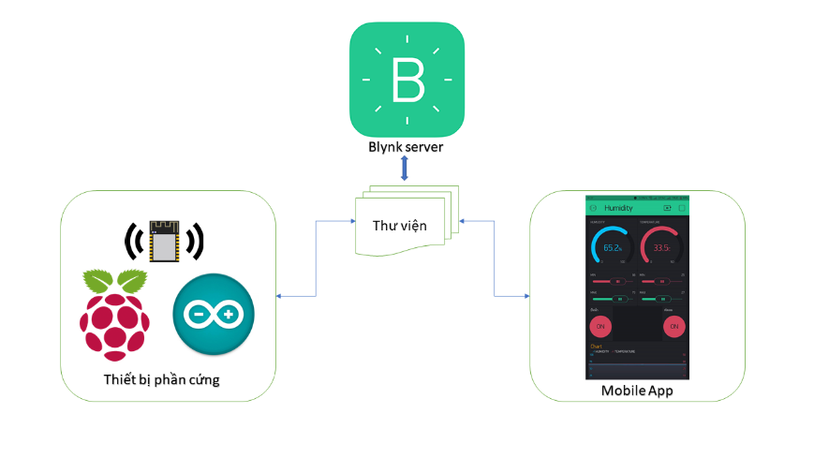

Vậy, chu trình hoạt động của Blynk như sau: mỗi khi ta nhấn một nút trong ứng dụng Blynk, yêu cầu sẽ chuyển đến server của Blynk, server sẽ kết nối đến phần cứng của thông qua library . Tương tự thiết bị phần cứng sẽ truyền dữ liệu ngược lại đến server.

Các đặc điểm, tính năng nổi bật của Blynk có thể kể đến như:

* Cung cấp API & giao diện người dùng tương tự cho tất cả các thiết bị và phần cứng được hỗ trợ
* Kết nối với server bằng cách sử dụng:Wifi, Bluetooth, BLE, Ethernet,USB(Serial), GSM,...
* Các tiện ích trên giao diện được nhà cung cấp dễ sử dụng
* Thao tác kéo thả trực tiếp giao diện mà không cần viết mã
* Dễ dàng tích hợp và thêm chức năng mới bằng cách sử dụng các cổng kết nối ảo được tích hợp trên blynk app
* Theo dõi lịch sử dữ liệu
* Thông tin liên lạc từ thiết bị đến thiết bị bằng Widget
* Gửi email, tweet, thông báo realtime, v.v.
* ... được cập nhật các tính năng liên tục!
* Cộng đồng người dùng đông đảo cũng như các bài mẫu, bài nghiên cứu đa dạng, rộng khắp.

### Các điều kiện phối hợp với Blynk

* Hardware: Bao gồm các thiết bị phần cứng như Arduino, Raspberry Pi, Esp8266, Esp32 ….
* Smartphone: Hiện tại thì Blynk hỗ trợ 2 nền tảng là Android và IOS. Và có thể search trên Blynk trên AppStore và GooglePlay, rất dễ để có thể download cũng như sử dụng.
* Internet: chắc chắn là phải cần internet thì các thiết bị có thể giao tiếp được với nhau vì chúng ta cần gửi dữ liệu lên sever.
* Library: Chắn chắn mỗi thiết bị sẽ phải cài các thư viện khác nhau:

Thư viện hỗ trợ phải cần cài: Blynk trên arduino

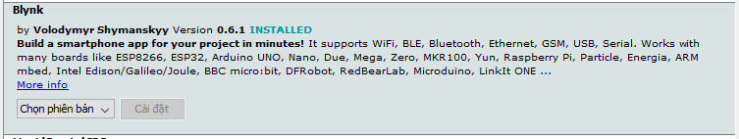

## Thiết kế giao diện Blynk

Khi đăng ký tài khoản trên Blynk, ta sẽ được cung cấp một mã Auth để nhúng vào source code, đây giống như một mã chìa khóa để dẫn thiết bị phần cứng liên kết với Blynk.

Trong đồ án này, mã Auth là: **NKhNAIz_lbN9jbxpzpcCK4WNRPZhCz7G**

Khi bắt đầu một project mới, Blynk sẽ cung cấp cho người dùng một trang hoàn toàn trống, từ đó, người dùng có thể tùy biến để thêm, bớt, điều chỉnh các widge có trong chương trình.

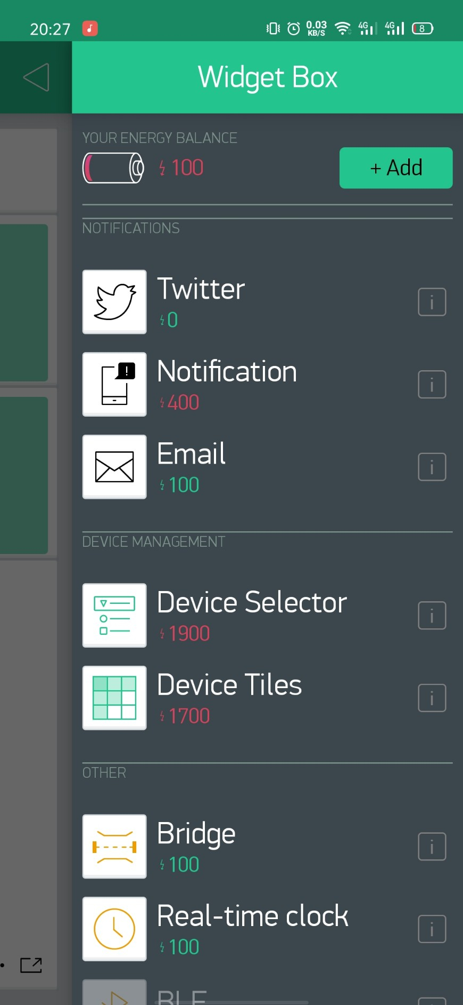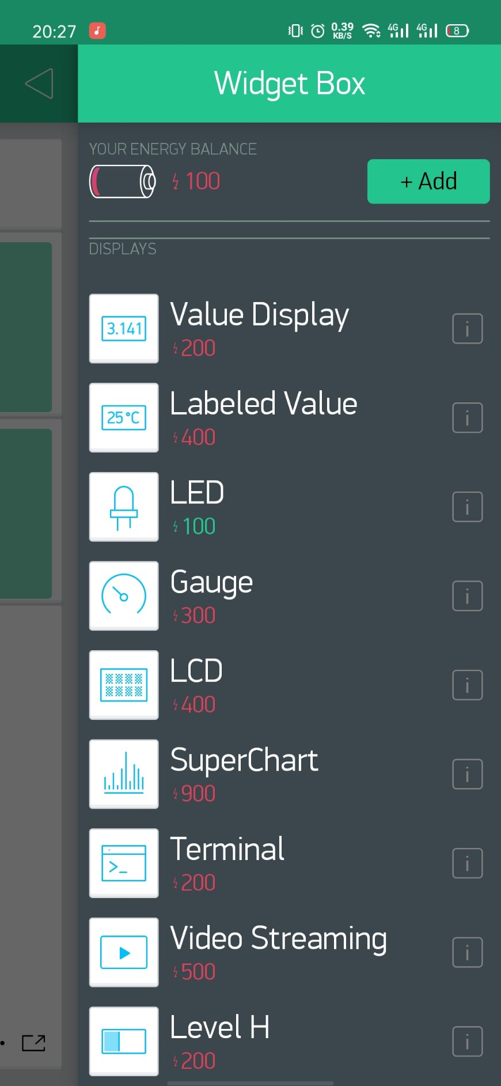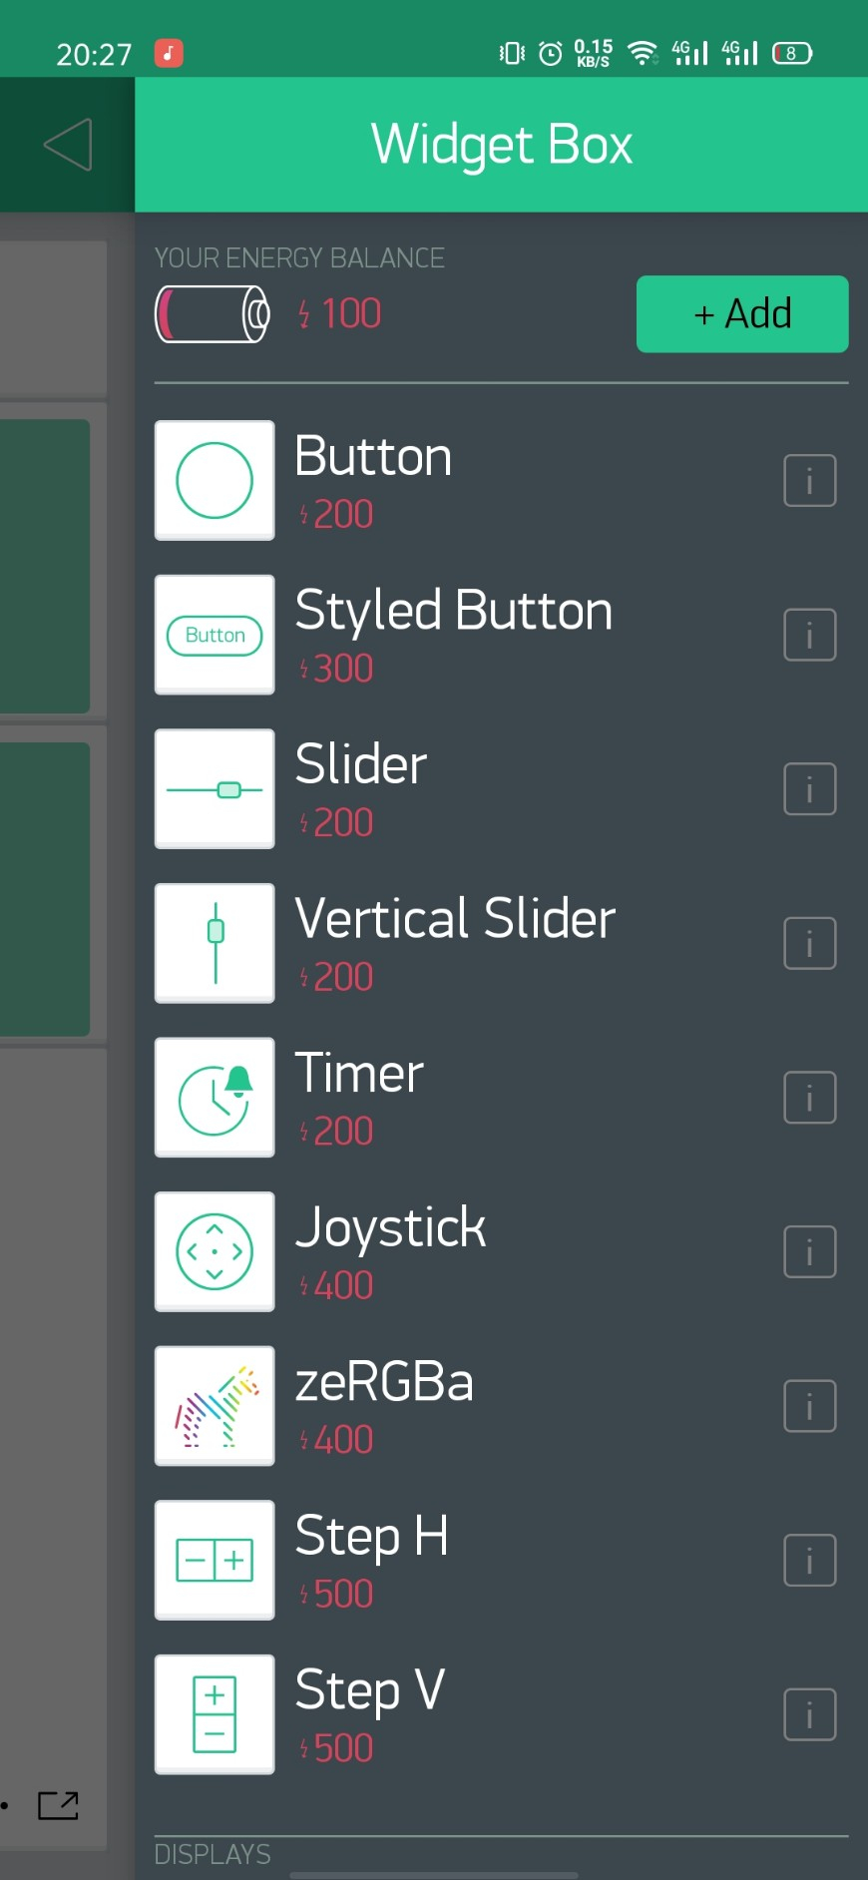

Sau khi sử dụng các chức năng kéo, thả, chúng ta có thể được một giao diện gồm các phần như sau:

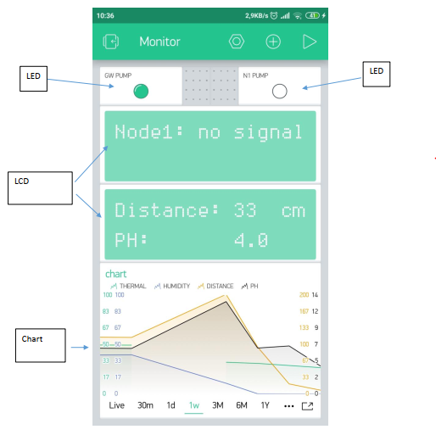

-LED: Hiển thị hoạt động của bơm tại gateway và node 1

-LCD: Hiển thị nội dung giá trị đo đang có trên màn hình LCD của node 1 và node 2

-Chart: Vẽ biểu đồ giá trị của các đại lượng đo. Bao gồm : độ pH, chiều cao mực nước, nhiệt độ và độ ẩm của đất

Chart có thể hiển thị nội dung trong 30p, 1 ngày, 3 tháng, 6 tháng và 1 năm gần nhất.

Để nhận diện được tín hiệu được gửi từ đâu, hiển thị cho mục gì, Blynk cũng cần được cấu hình cho các widge trên, như sau:

* LED bơm được cấu hình như sau:

+ GWPUMP được nhận Input V1

+ N1PUMP được nhận Input V2

* LCD được cấu hình như sau:

+ LCD Node 1 được nhận Input V1

+ LCD Node 2 được nhận Input V2

* Chart được cấu hình như sau:

+ Thermal được nhận Input V3

+ Humidity được nhận Input V4

+ Distance được nhận Input V5

+ pH được nhận Input V6

Thông số set-up của các Input

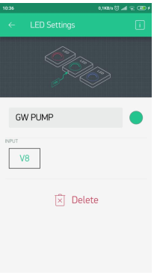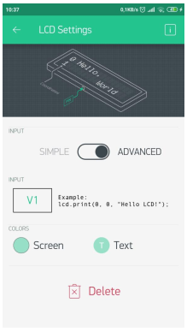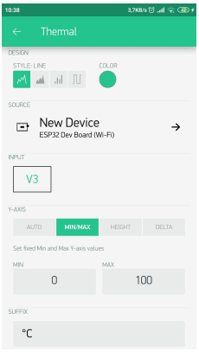

# KẾT QUẢ VÀ ĐÁNH GIÁ HỆ THỐNG

## Kết quả đạt được

### Mạch phần cứng

Thiết bị gồm 3 mạch cứng, được thể hiện như sau

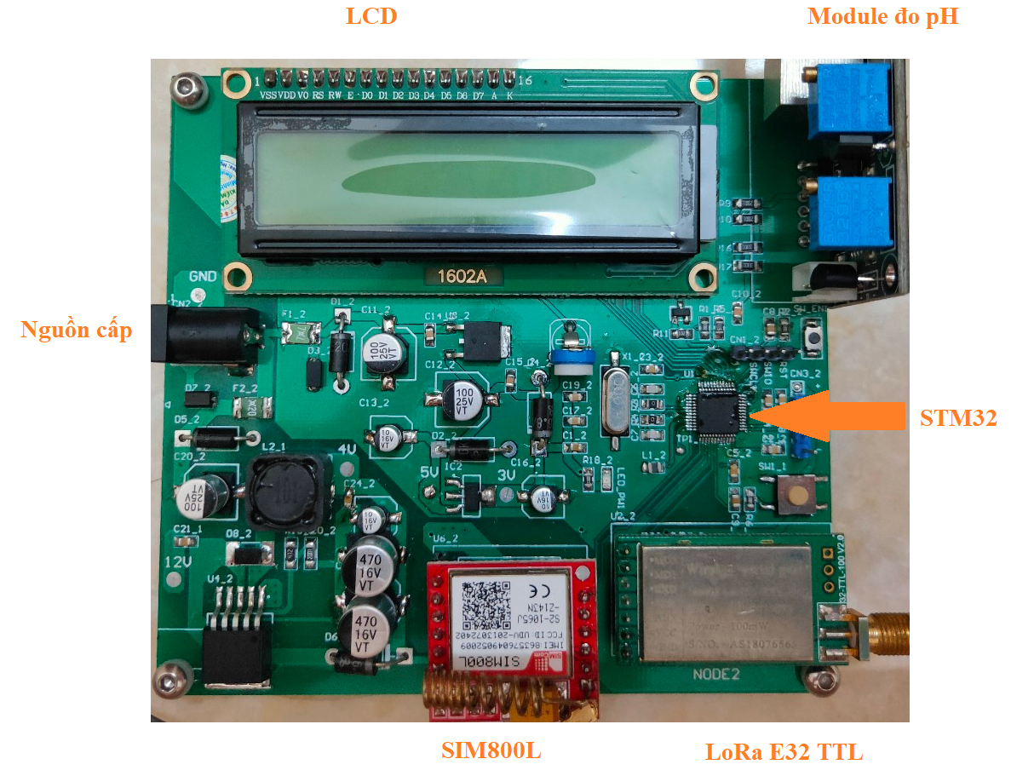

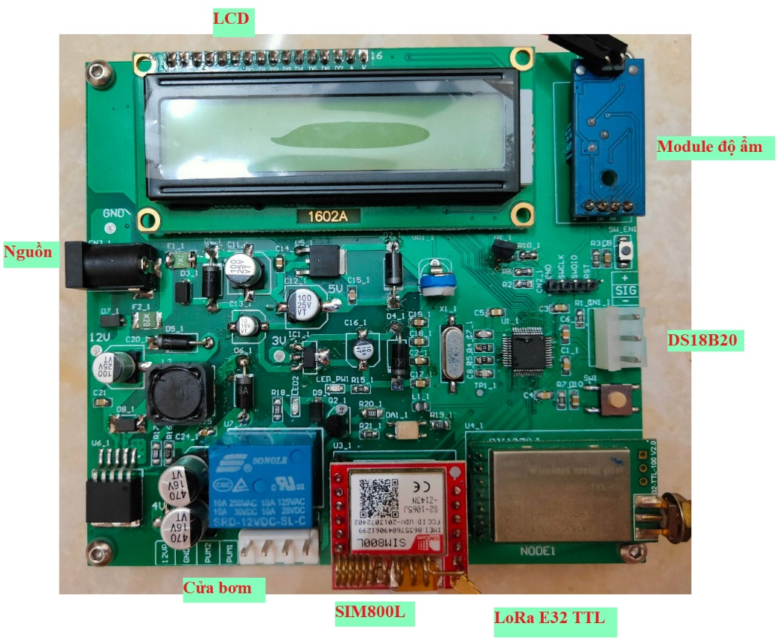

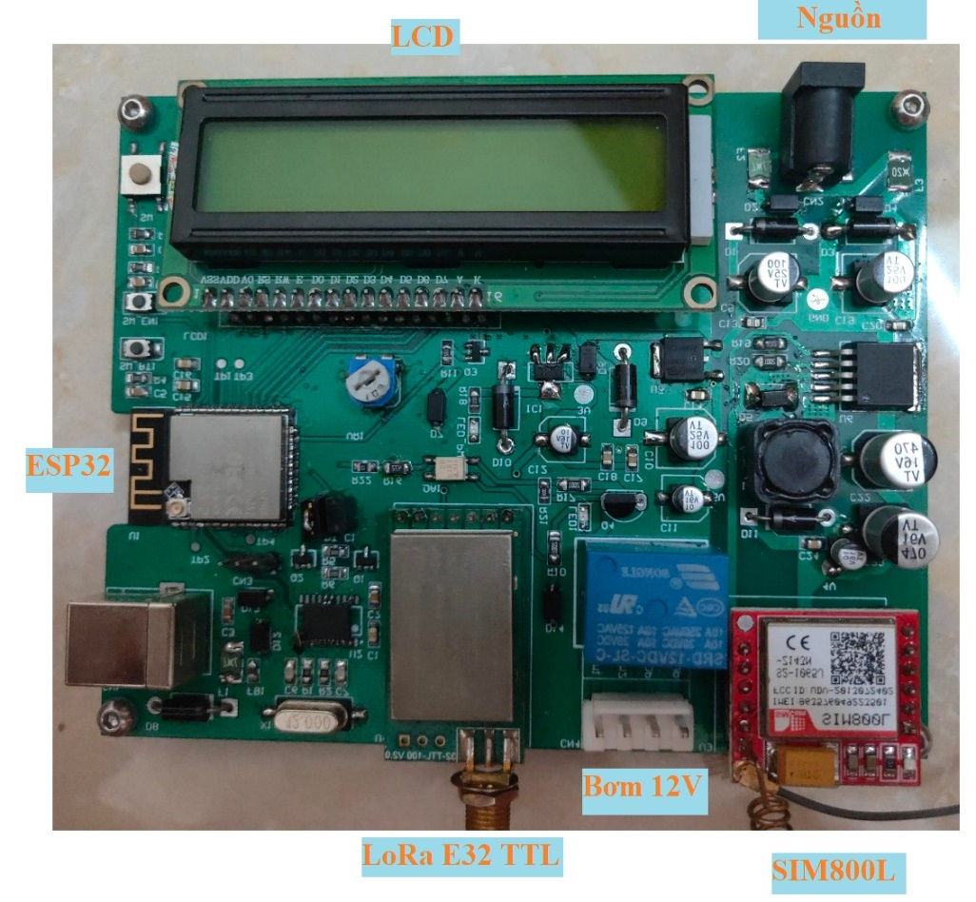

Hệ gồm 3 mạch trên đã kết nối với nhau ổn định, sử dụng được cả 2 kênh truyền thông, bao gồm LoRa và SIM. Mạch đã được thử nghiệm và đã chạy ổn định trong thời gian dài, thể hiện đầy đủ các thông số cần đo, bao gồm: độ pH, nhiệt độ, độ ẩm và độ cao của mức nước tại cửa ruộng, các số liệu hiển thị đầy đủ trên LCD.. Bên cạnh đó, các kết nối ổn định, không có hiện tượng truyền sai dữ liệu ,rất hiếm việc truyền thiếu các bản tin. Cơ chế xác định kết nối thể hiện tốt để nhận biết node nào còn kết nối hoặc node nào đã bị mất kết nối. Hệ thống có khả năng đổi đường truyền khi 1 trong 2 kênh: LoRa hoặc SIM bị mất kết nối. Cơ chế cảnh báo người dùng qua SIM hoạt động ổn định, nhắn tin đầy đủ cho người dùng theo đúng thời gian quy định. Cơ chế điều khiển bơm thực hiện đúng theo yêu cầu của người dùng.

### Phần mềm hiển thị dữ liệu người dùng Blynk

Blynk đã được thiết kế hoàn chỉnh, đầy đủ các thành phần thông báo cho người dùng, cho phép người dùng có thể trực quan xem xét số liệu đang được đo lấy trực tiếp từ các Node gửi lên sever bao gồm: trạng thái của 2 bơm Gateway và Node 1, màn hình hiển thị giá trị đo tại từng node, bảng chart cho phép xem dữ liệu của các node theo nhiều mode thời gian khác nhau: xem trực tiếp, 30 phút, 1 ngày, 1 tuần, 3 tháng, 6 tháng và 1 năm.

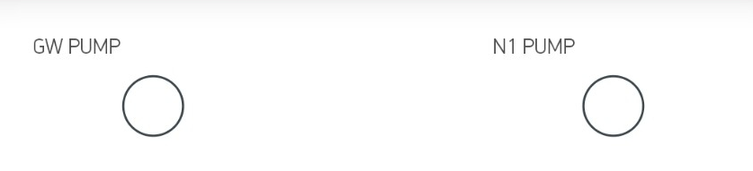

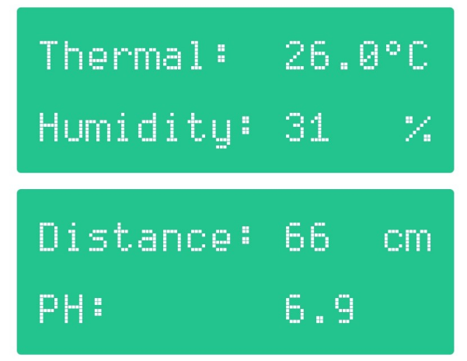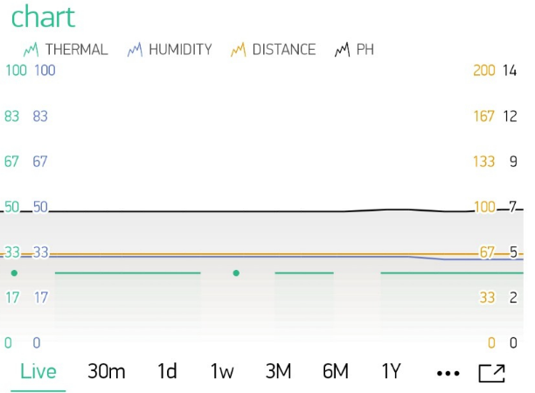

Đó cũng tương tự là khoảng thời gian cho phép để lưu trữ dữ liệu cho chart. Ngoài ra, người dùng cũng có thể hoàn toàn tùy biến thêm các chức năng mới theo sở thích hoặc theo nhu cầu sử dụng nhờ vào các widget đa dạng , phong phú trong phần mềm. Không những vậy, người dùng còn có thể cung cấp địa chỉ này cho các tài khoản customer khác để cùng có thể theo dõi ( chức năng mất phí)

## Thử nghiệm và đánh giá

### Thử nghiệm

Mô hình kiểm nghiệm được dựng theo đúng các thông số yêu cầu thực tế yêu cầu của các kỹ thuật canh tác, cũng như dựa trên đúng các yêu cầu dựa theo kinh nghiệm canh tác mà người dân đã đề xuất:

* Độ pH cần phải ổn định trong khoảng từ 6.5 đến 8
* Chiều cao mực nước tuân theo chu kỳ con nước của sống, tránh tình trạng ngập úng khi nước dâng quá cao, can thiệp kịp thời khi xảy ra các hiện tượng thời tiết cực đoan như mưa lớn gây ngập úng hoặc lũ lụt nghiêm trọng xảy ra.
* Độ ẩm trong đất luôn duy trì ở mức độ hợp lý, không để đất khô cằn trong thời gian quá dài.
* Theo dõi liên tục nhiệt độ đất trong khoảng thời gian thu hoạch nhằm đảm bảo tối đa về năng suất thu được.

Địa điểm khảo sát là vườn vải rộng 11.000 (m2) (Dài 110m, rộng 100m), các thiết bị đặt tại các vị trí khác nhau trong khu vực này, có người giám sát và có nguồn điện lưới cung cấp ổn định cho thiết bị.

Trước khi vào kiểm tra từng thiết bị, ta có thể lắp đặt tổng quan cả 3 thiết bị đồng thời. Cùng với đó là khởi động sẵn chương trình Blynk để theo dõi giá trị được gửi lên từ hệ thống. Sau khi khởi động thành công, ta sẽ có kết quả như sau:

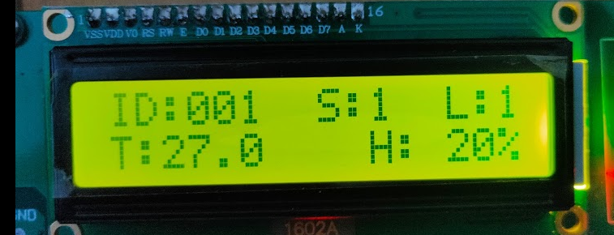

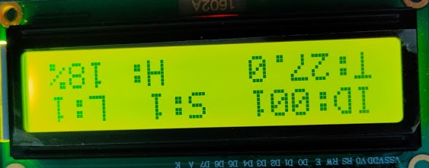

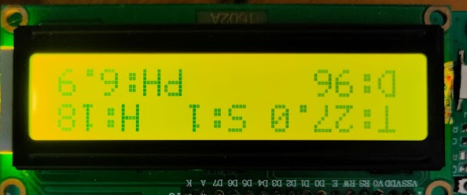

Các màn hình LCD hiển thị đầy đủ bao gồm: ID của Node, tình trạng kết nối của SIM và LoRa ( 1 nếu kết nối , 0 nếu trục trặc). Ngoài ra, các node cũng thể hiện đầy đủ các giá trị đang đo được tại môi trường đang được giả lập. Còn lại, Gateway cũng thể hiện rõ các giá trị nhận được từ cả 2 node, bên cạnh đó thể hiện cả trạng thái kết nối của SIM.

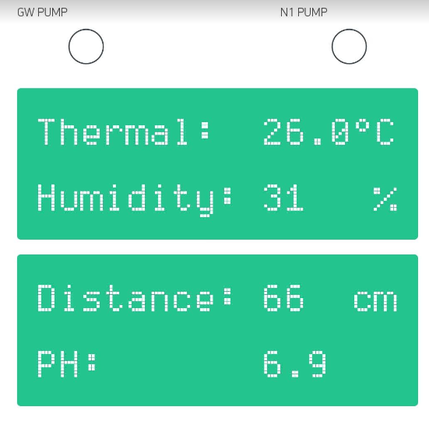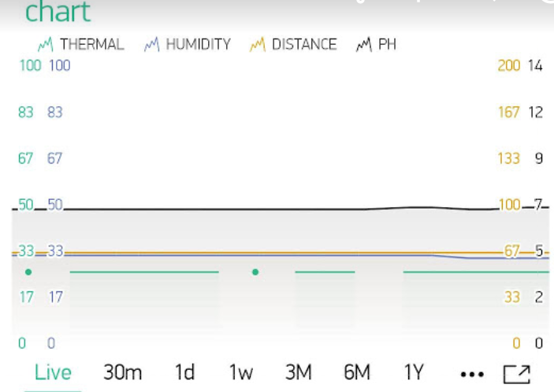

Địa điểm khảo sát là vườn vải rộng 11.000 (m2) (Dài 110m, rộng 100m), các thiết bị đặt tại các vị trí khác nhau trong

Giao diện Blynk cũng sẵn sàng hoạt động, cung cấp thông tin về trạng thái 2 bơm tại gateway và tại node 1, thông tin hiện tại của các node và biểu đồ theo thời gian trực quan, dễ nhìn.

Để kiểm tra tính năng, chỉ số đo cũng như các điều kiện cảnh báo của từng Node, ta đặt từng node vào các điều kiện kiểm tra khác nhau như sau:

**Node 1**: Kiểm tra về độ ẩm và nhiệt độ của đất

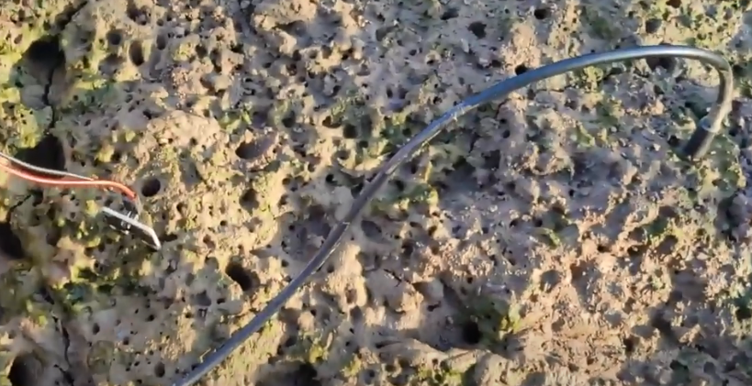

Node 1 khảo sát tại vị trí cách node 1 khoảng 300m, thưa thớt cây che. Các đầu đo được cắm trực tiếp dưới đất nền.

Khi này giá trị đo của Node 1 như sau:

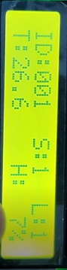

### Đánh giá

Dựa trên những kết quả đo thử nghiệm, bước đầu có thể đánh giá:

* Hệ thống hoạt động ổn định trong thời gian dài mà không xảy ra lỗi.
* Các thông số đo được cập nhật tới giao diện giám sát đầy đủ, không xảy ra tình trạng mất số liệu.
* So sánh kết quả thu được với các dụng cụ tiêu chuẩn mẫu, ta thấy độ lệch không quá lớn so với các thiết bị đo lường chuyên dụng.
* Các cảnh báo được ban hành đúng theo ý đồ, không có hiện tượng mất hoặc thiếu cảnh báo.
* Hệ thống bơm hoạt động đầy đủ, đúng theo yêu cầu các chỉ số đã được cài đặt từ trước.

Bên cạnh những ưu điểm, hệ thống vẫn còn tồn tại một số nhược điểm như:

* Các Node và Gateway vẫn sử dụng nguồn điện lưới, nên vậy để triển khai tại khu vực đồng ruộng hết sức bất tiện.
* Giao diện chỉ mới có thể hiển thị được các giá trị mà không thể can thiệp vào theo cảm ý của con người.
* Mới chỉ đo được các thông số về pH, nhiệt độ, độ ẩm và độ cao mực nước, cần tích hợp thêm các thông số môi trường khác như TDS, độ mặn, chỉ số COD, BOD và DO để tạo thành một hệ thống giám sát toàn diện.
* Ngoài bơm ra, ta có thể sử dụng các thiết bị chấp hành khác như motor để đóng mở cửa cấp nước cho ruộng cũng là một phương án hợp lý.

Chi phí làm mạch phần cứng của một hệ thống gồm 3 mạch: 1 Node đo độ pH, độ cao mực nước, 1 node đo nhiệt độ, độ ẩm và 1 gateway được mô tả ở bảng dưới đây:

|  |  |  |  |  |
| --- | --- | --- | --- | --- |
| **STT** | **Tên** | **Số lượng** | **Đơn giá** | **Tổng tiền** (VNĐ) |
| (đơn vị: cái) |
| 1 | Module đo pH | 1 | 780000 | 780000 |
| 4 | Module US-100 (module siêu âm) | 1 | 100000 | 100000 |
| 5 | Module đo độ ẩm | 1 | 50000 | 50000 |
| 6 | Dây DS18B20 (nhiệt độ) | 1 | 50000 | 50000 |
| 8 | Module SIM 800L | 3 | 120000 | 360000 |
| 9 | Module LoRa E32 TTL | 3 | 200000 | 600000 |
| 10 | ESP32-WROOM | 1 | 140000 | 140000 |
| 11 | STM32F103C8T6 | 2 | 50000 | 100000 |
| 12 | Anten cho LoRa | 3 | 50000 | 150000 |
| 13 | LCD 16x2 | 3 | 45000 | 135000 |
| 14 | Linh kiện: Tụ, trở, chip IC,... | 1 | 200000 | 200000 |
| 15 | Bộ mạch in | 1 | 200000 | 200000 |
| **Tổng** | | |  | 2865000 |

# KẾT LUẬN VÀ HƯỚNG PHÁT TRIỂN ĐỀ TÀI

Sau một thời gian chuẩn bị, thiết kế và thực hiện đồ án : “ **Thiết kế hệ điều khiển giám sát môi trường ruộng canh tác rươi tại Hải Dương** ”, bản thân em đã tiếp thu được rất nhiều kiến thức về các mảng:

* Được làm việc trực tiếp với người nông dân, lắng nghe về công việc cũng như những khó khăn, thách thức mà các cô chú, các bác gặp phải để có thể đề xuất những ý kiến tháo gỡ.
* Tìm hiểu về một số đặc điểm, môi trường sinh sống, phát triển của con rươi nói riêng và các loài động vật thủy sinh nói chung.
* Những nguồn lợi và cả những cơ hội to lớn của ngành nông nghiệp của địa phương thời điểm hiện tại cũng như trong tương lai.
* Học hỏi thêm về nguyên lý, xây dựng các khối chức năng, sử dụng IC,... vào bài toán mạch điện tử. Thiết kế phần cứng trên phần mềm Altinum
* Lập trình cho các loại vi điều khiển như STM32F103 hay ESP32.
* Ứng dụng các phần mềm, hệ thống tiên tiến trong việc hỗ trợ các thiết bị IoT như Blynk để giảm thiểu chi phí phát sinh cũng như công sức quản lý.

Bên cạnh đó, sản phẩm đồ án của em cũng có một số mặt sáng mà em nhận thấy như sau:

* Bước đầu đã có thể đọc được các giá trị môi trường như pH, độ ẩm, nhiệt độ và độ cao mực nước với sai khác so với các thiết bị đo chuyên dụng không quá lớn.
* Các khối truyền thông chấp hành tốt các chỉ thị, ít có trường hợp nhiễu, bị gián đoạn hay mất bản tin. Có thể gửi dữ liệu backup đến cho node khác và gateway trong trường hợp một trong hai xảy ra sự cố.
* Cảnh báo được cho người sử dụng những nguy cơ xảy ra trong ruộng.
* Giao diện hiển thị giá trị đo dễ nhìn,có thể tùy biến, có chức năng chart cho thấy sự biến động của giá trị đo trong một khoảng thời gian.
* Hệ thống có thể mở rộng với nhiều node đo hơn, từ đó nâng cao độ chính xác ở tất cả các vùng trên mặt ruộng.

Nhưng bên cạnh đó vẫn còn một số khó khăn, hạn chế như sau:

* Thiết bị vẫn còn quá phụ thuộc vào nguồn điện nên hạn chế trong việc triển khai tại các khu vực như đồng ruộng do không có điện.
* Chưa có sự kiểm chuẩn đáng tin cậy về độ chính xác của các thiết bị đo có sử dụng trong đồ án.
* Thiết bị đo vẫn còn chịu nhiều sai số do ảnh hưởng của nhiệt độ, độ ẩm,...
* Vẫn chưa thể can thiệp bằng tay vào các thiết bị chấp hành thông qua giao diện giám sát của Blynk
* Ngoài ra, để trở thành một hệ điều khiển giám sát tiên tiến, hiện đại thì cần trang bị thêm nhiều chỉ số đo hơn như TDS, độ mặn, BOD, COD, DO.

Từ những thành quả ban đầu đạt được và nhìn vào những khó khăn thách thức đang gặp phải. Để có thể hoàn thiện hơn, hướng tới là một sản phẩm thương mại hóa, em cũng xin đề xuất một số hướng phát triển thêm như sau:

* Phát triển thêm về mạch công suất, mạch nguồn, hoặc kết hợp với các sản phẩm đã được phát triển thành công trước đó để không phụ thuộc quá nhiều vào điện lưới.
* Hiệu chuẩn thiết bị dựa trên một số thiết bị có độ chính xác cao, hoặc có thể sử dụng các loại module đời mới, có nhiều chức năng cũng như độ chính xác cao hơn.
* Tối ưu hóa về phân bố tính năng của các phần trong hệ thống, cũng như tối ưu hóa thuật toán, dải thuật và phương pháp lập trình.

# TÀI LIỆU THAM KHẢO

# Họ Rươi: https://vi.wikipedia.org/wiki/H%E1%BB%8D_R%C6%B0%C6%A1i

1. Kỹ thuật nuôi rươi:

<https://thvm.vn/ky-thuat-nuoi-ruoi/>

1. Wireless pH Sensor Transmitter (DevPack for SensorTag) Reference Design: <https://www.ti.com/tool/TIDA-00561>
2. Nikesh Gondchawar, Prof Dr R S Kawitkar. IoT based Smart

Agriculture. International Journal of Advanced Research in Computer and Communication Engineering. 2016;5(6):838–842. Available from: 10.17148/IJARCCE.2016.56188

[5] STMicroelectronic, Reference Manual of STM32F103xx.

[6] Blynk examples <https://examples.blynk.cc/>

[7] Getting Started with STM32 - Working with ADC and DMA:

[8] Đình Tuấn L, Ngọc TD. Xây dựng mạng cảm biến không dây trong nông nghiệp chính xác. Tạp chí Khoa học Trường Đại học Cần Thơ Số chuyên đề: Công nghệ Thông tin. 2013;p.115–122